Отчёт по модулю 3 курса ‘Stepik Введение в Linux’
  - Дисциплина: Операционные системы
Мацюк Константин Владимирович
Содержание

Список иллюстраций

Список таблиц

1 Цель работы
Пройти курс «Введение в Linux»

2 Задание
Выполнить модуль 3

3 Выполнение 3 модуля

3.1 Текстовый редактор vim
Для выхода из редактора vim сразу после открытия файла нужно нажать клавишу: , затем q и Enter, что переводит vim в командный режим и выполняет выход (рис. 1).
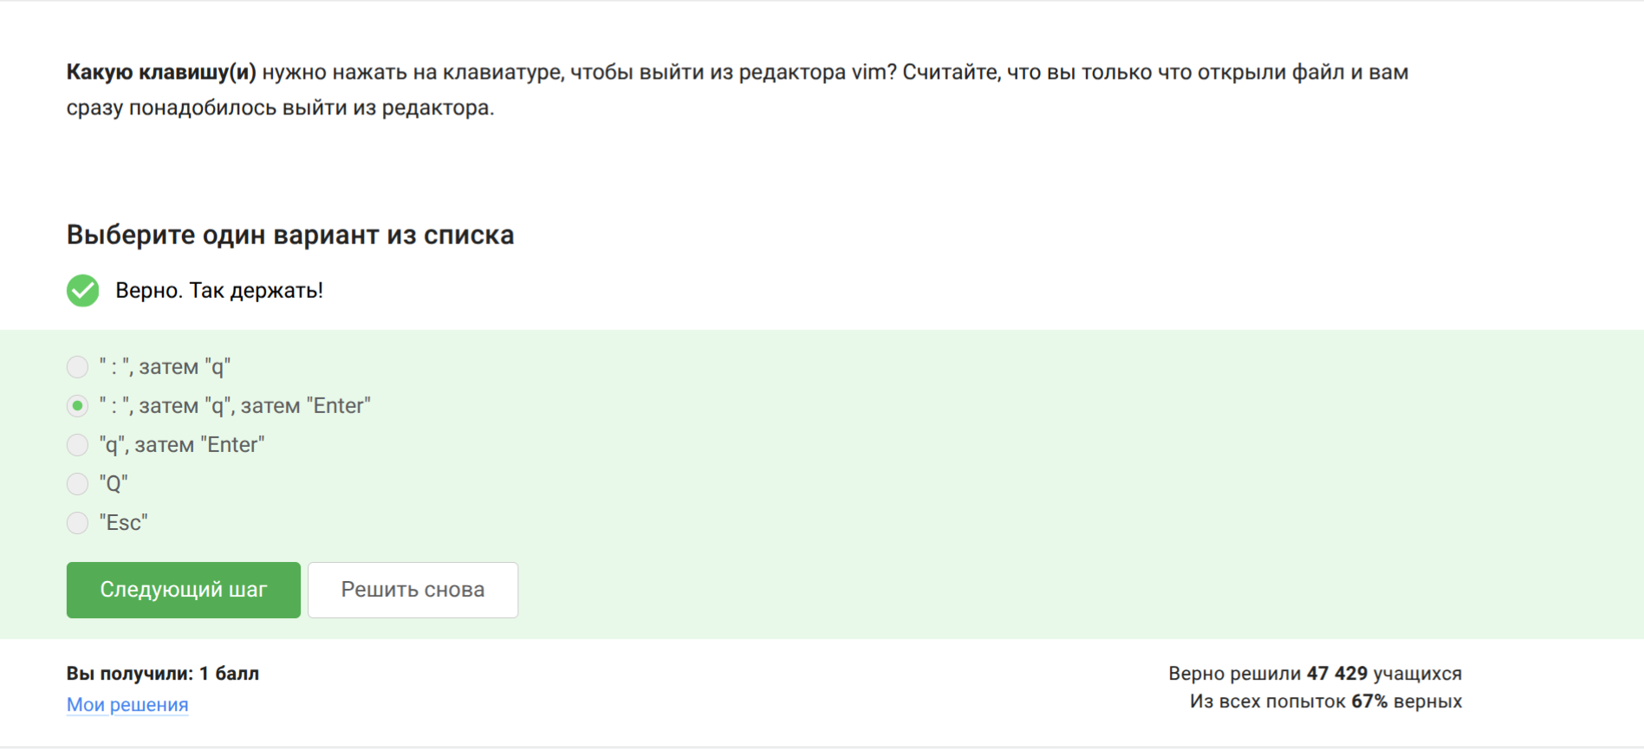
Рис. 1: Выход из редактора vim
Различие между word и WORD: word состоит из букв, цифр и подчёркиваний, а WORD — из любых непробельных символов, поэтому нажатие w не может остановиться на точке, а для достижения конца строки требуется меньше нажатий W, чем w (рис. 2).
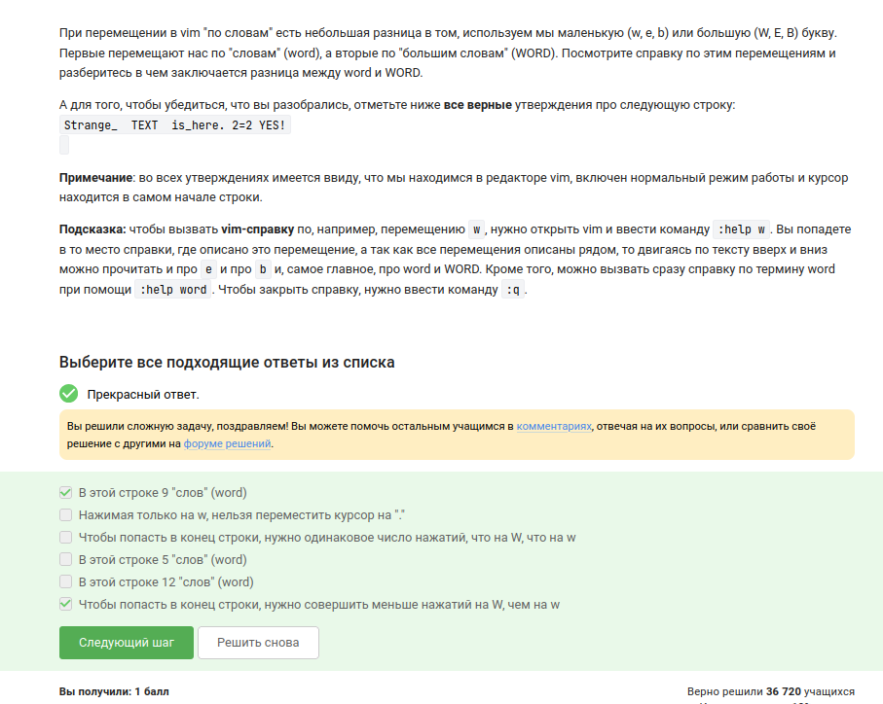
Рис. 2: Различие между word и WORD
Для преобразования строки использованы команды: x2wwywPr — удаление слова «one», перемещение и вставка; d2wwywPr — аналогично с удалением двух слов; ddithree four four four five — удаление строки и вставка новой; d2wwifour four — удаление до «three» и вставка «four four» (рис. 3).
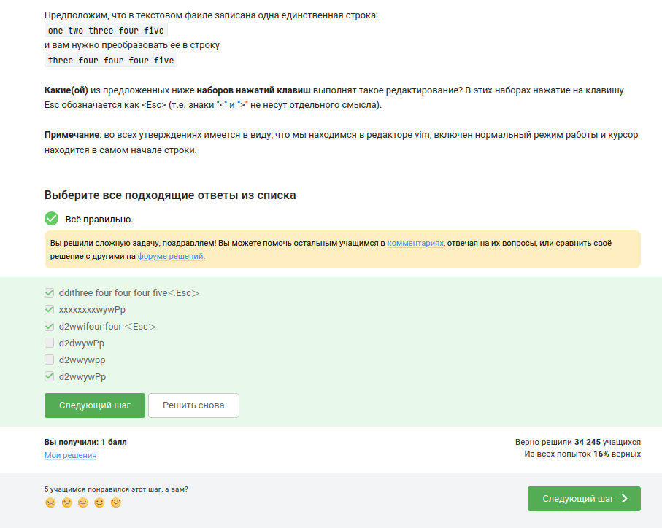
Рис. 3: Преобразование строки в vim
Команда :%s/Windows/Linux/ выполняет глобальную замену первого вхождения (рис. 4).
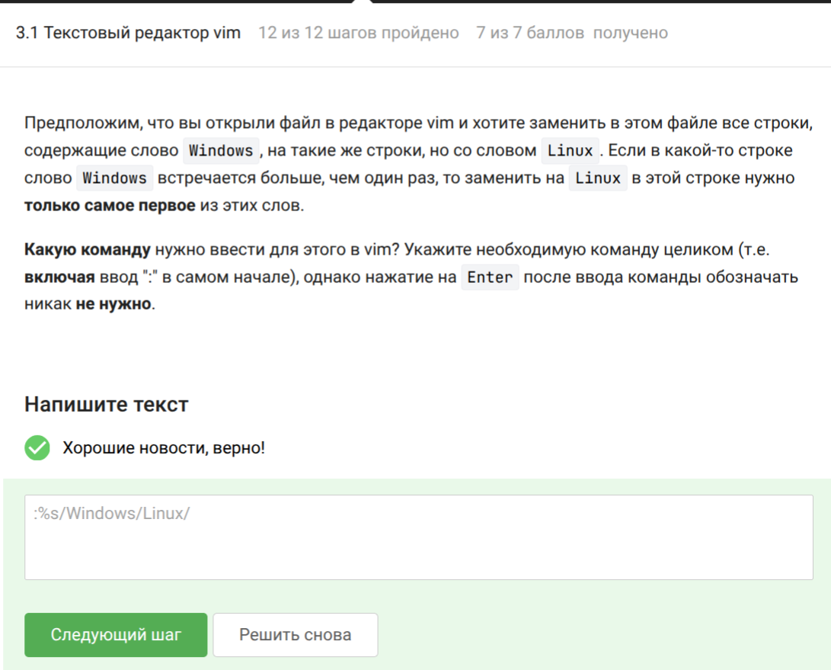
Рис. 4: Глобальная замена в vim
В режиме Visual (открывается из нормального режима клавишей v) доступны команды перемещения, а также команды d (удалить) и у (скопировать) (рис. 5).
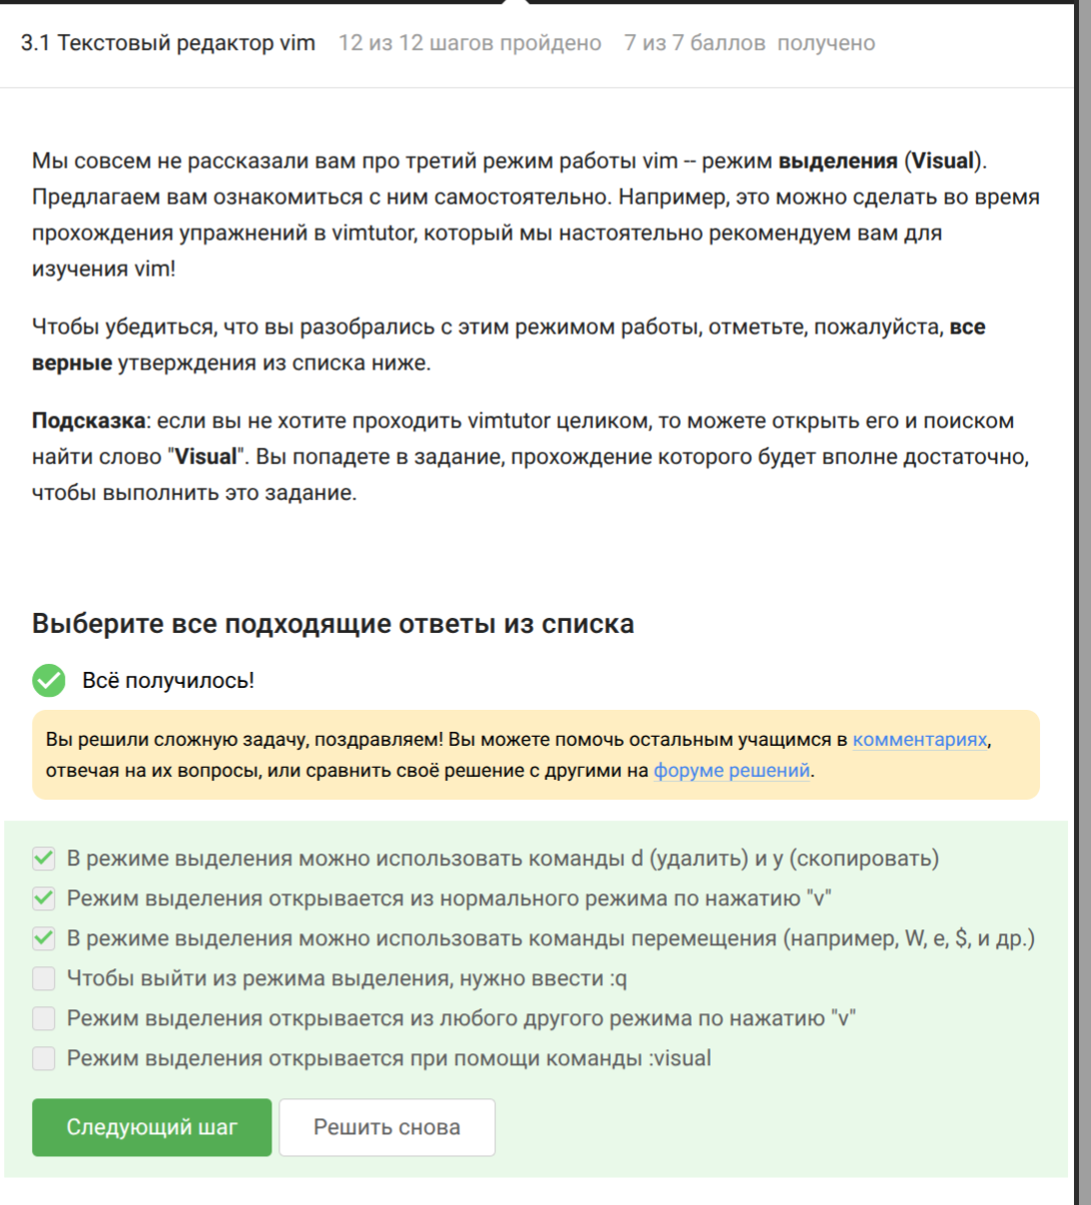
Рис. 5: Команды в режиме Visual

3.2 Скрипты на bash: основы
Каждая оболочка bash имеет свою собственную историю команд, поэтому во вложенной оболочке будут доступны только команды, введённые непосредственно в ней (набор C) (рис. 6).
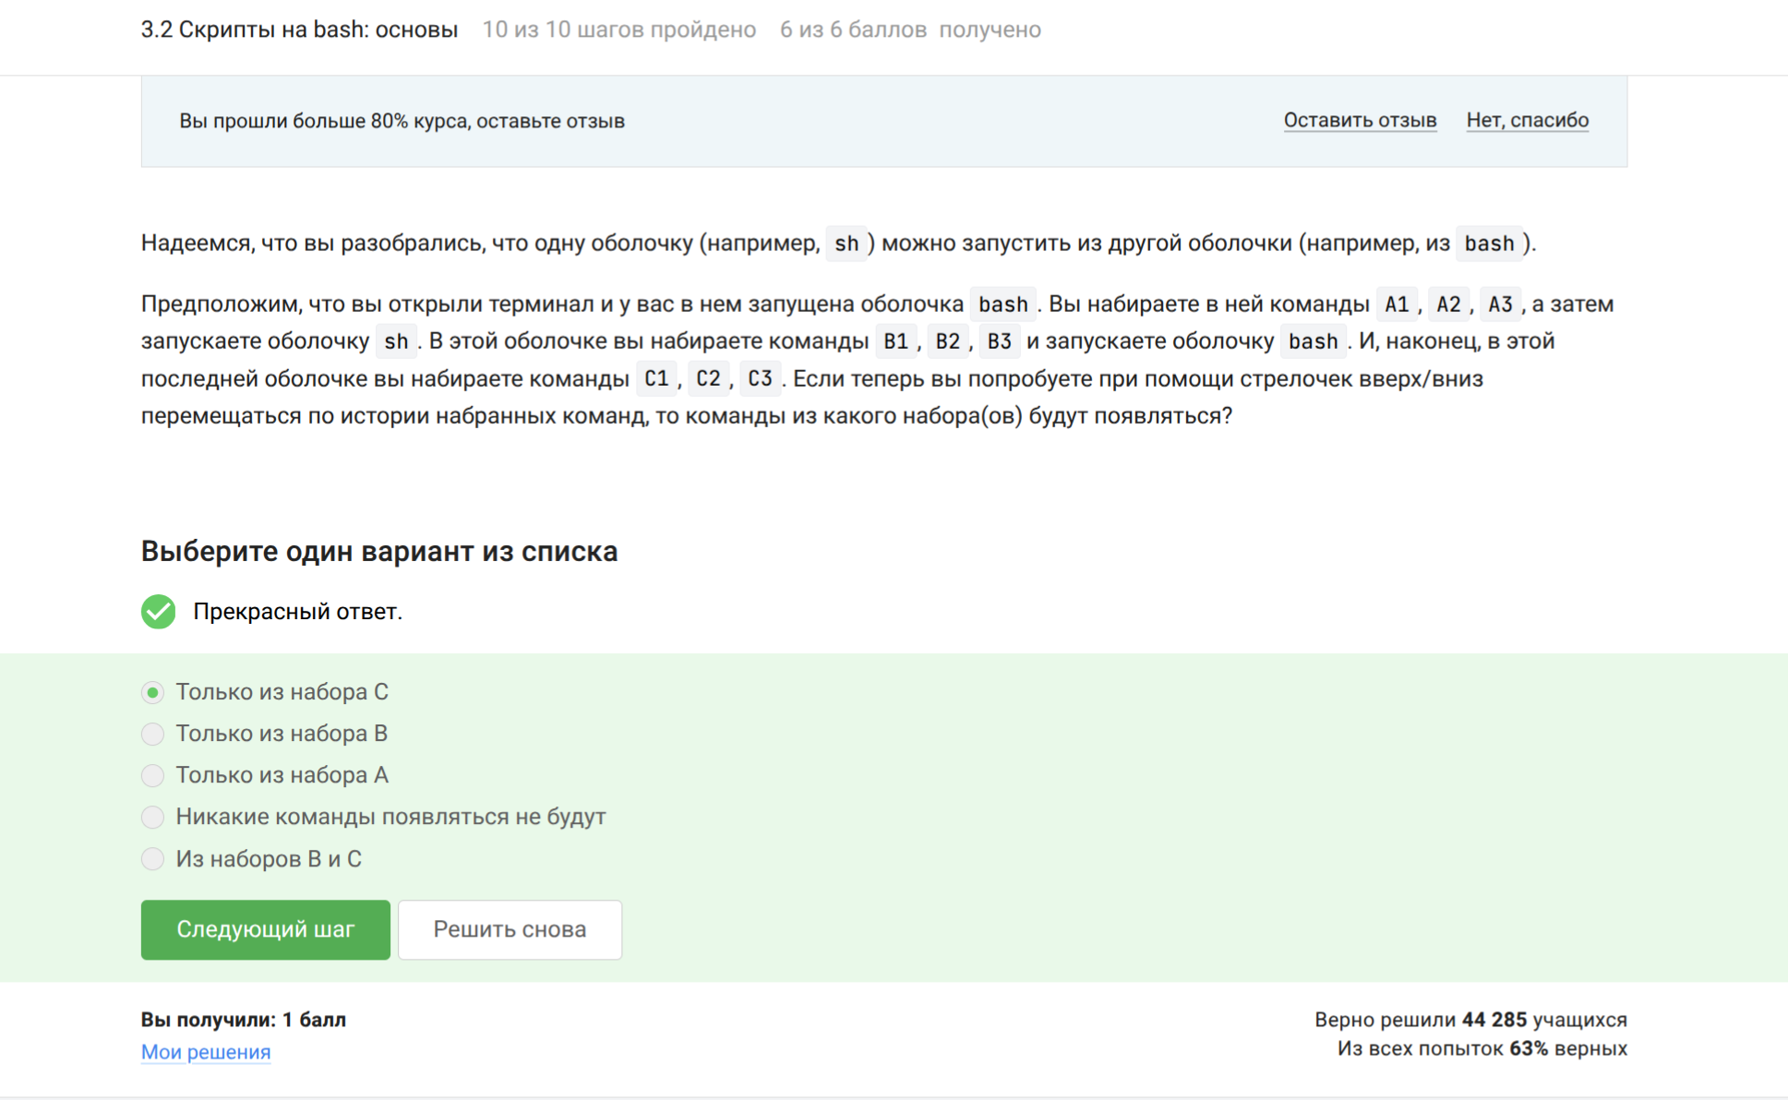
Рис. 6: История команд во вложенной оболочке
Скрипт сначала переходит в /home/bi/, затем создаёт файл file1.txt в этой директории, поэтому абсолютный путь к созданному файлу – /home/bi/file1.txt (рис. 7).
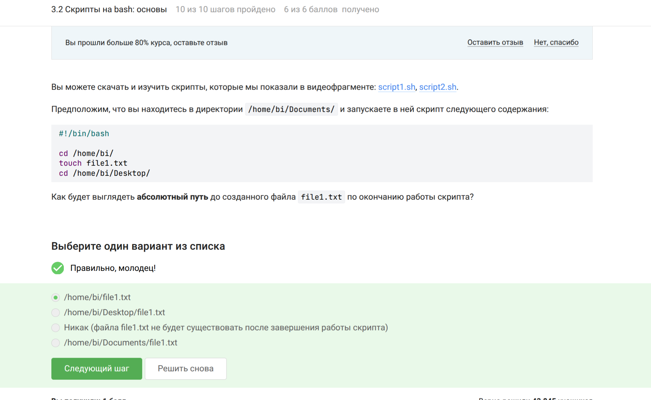
Рис. 7: Определение абсолютного пути к файлу
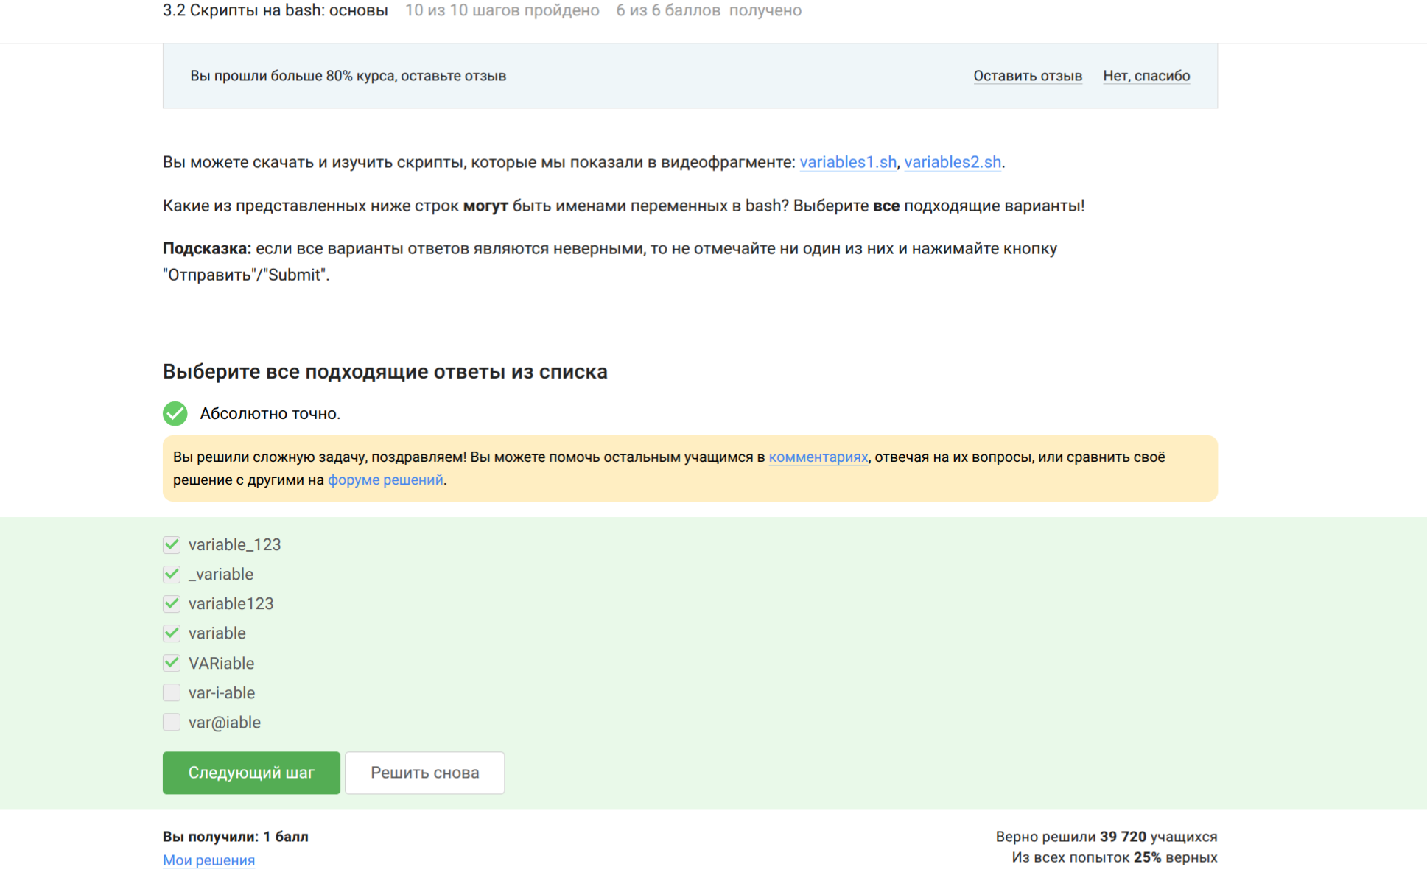
Рис. 8: Скрипт на bash, часть 1
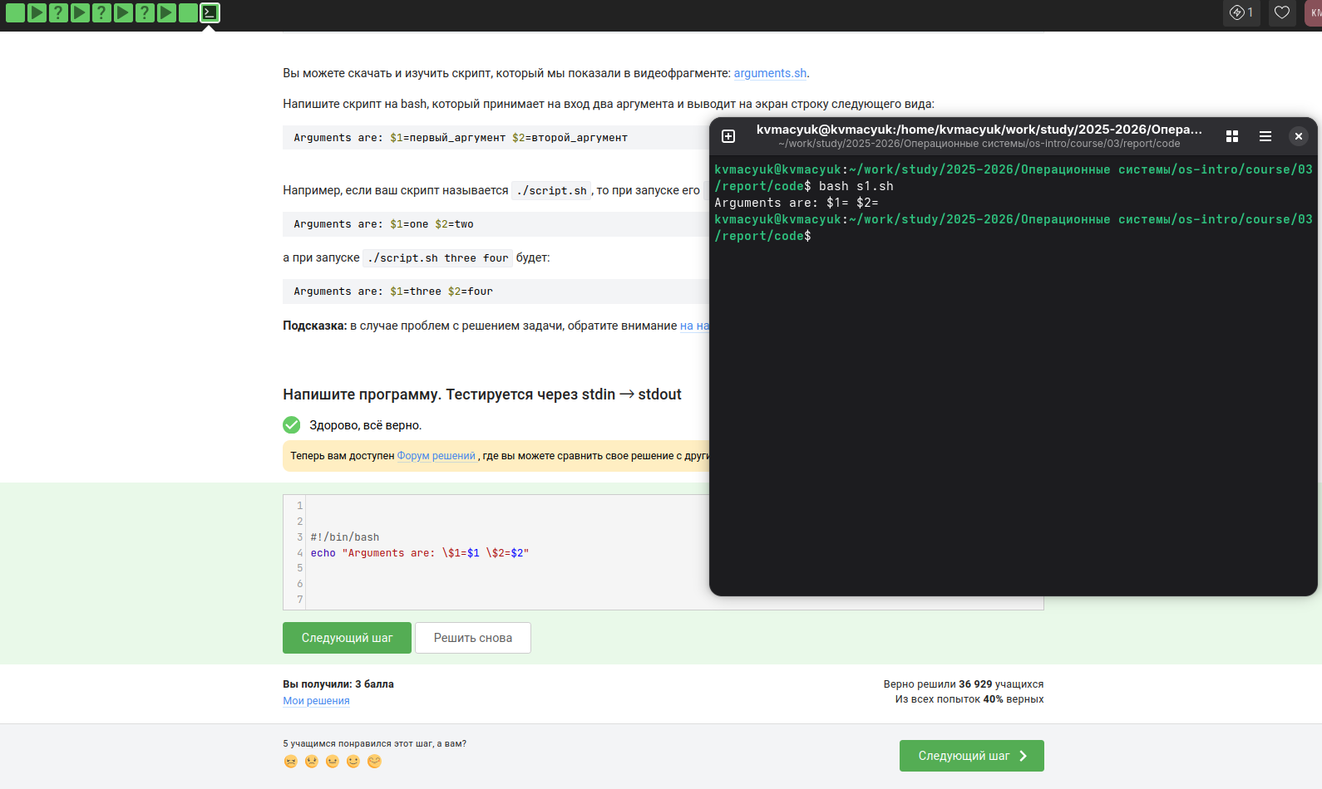
Рис. 9: Скрипт на bash, часть 2
Скрипт выводит строку с подстановкой первого и второго аргументов, при этом знак доллара перед $1 экранируется, чтобы напечатать литерал $1: echo «Arguments are: $1=$1 $2=$2». Например, при запуске ./script.sh one two на экране появится Arguments are: $1=one $2=two

3.3 Скрипты на bash: ветвления и циклы
Условия 5 -ge 5 (5 больше или равно 5) и -z “ ” (пустая строка) всегда истинны независимо от параметров скрипта и значений переменных (рис. 10).
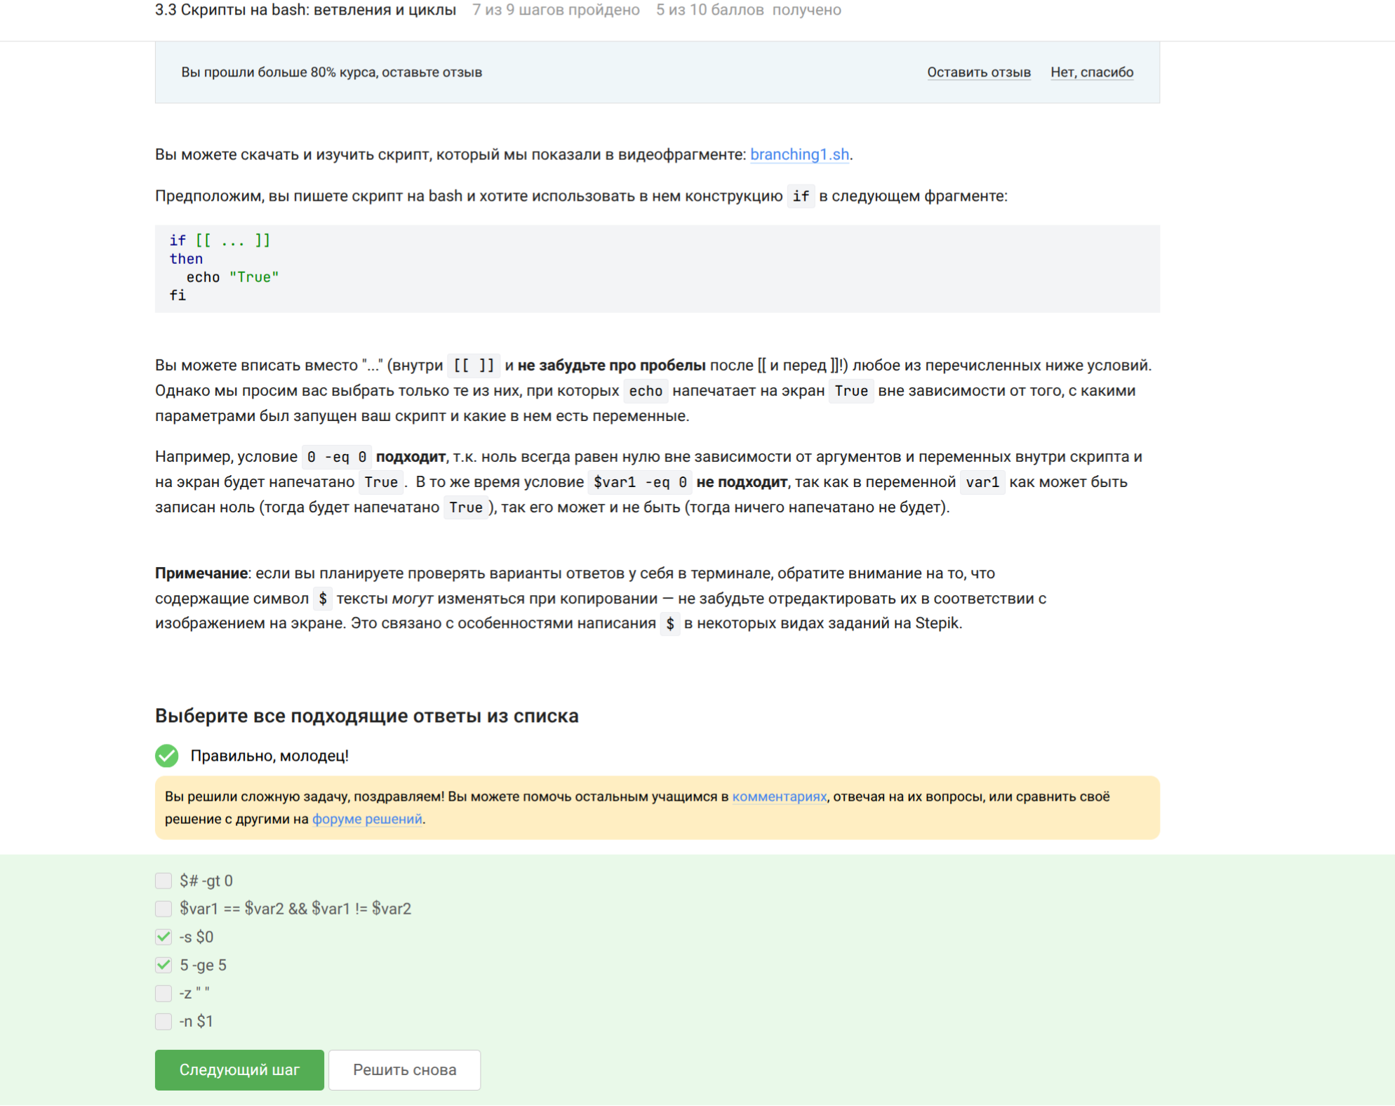
Рис. 10: Всегда истинные условия
При var=3 ни одно из условий не выполняется (3 не больше 5, не меньше 3, не равно 4), поэтому выводится «four». При var=5 условие -gt проверяет строгое неравенство (5 > 5 ложно), затем -lt 3 ложно, -eq 4 ложно, снова срабатывает else и выводится «four». Таким образом, оба раза будет напечатано «four» (рис. 11).
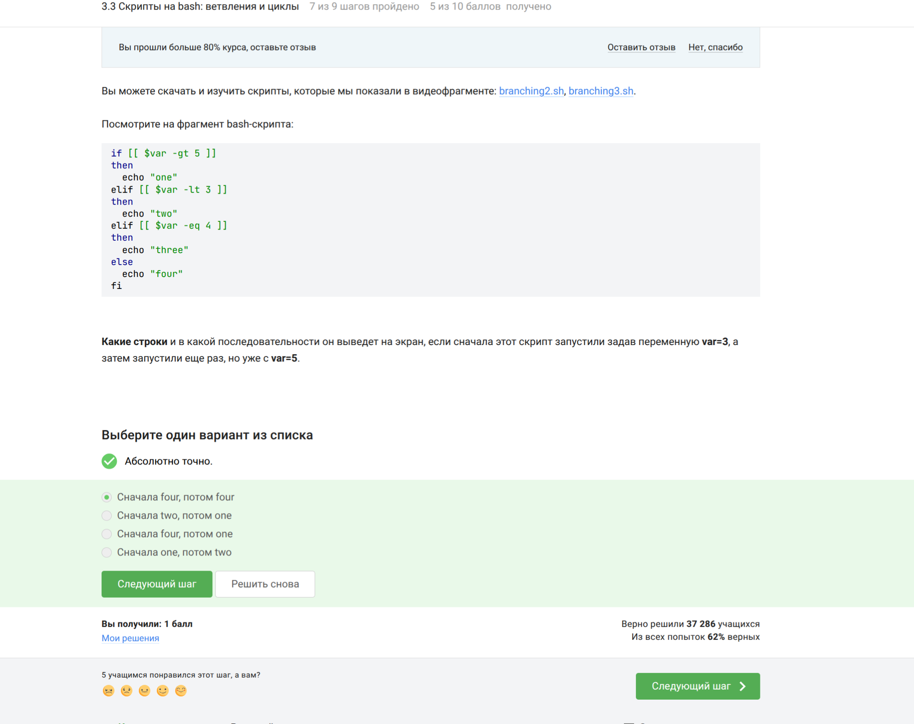
Рис. 11: Анализ условного оператора
Скрипт анализирует первый аргумент $1: если 0 – «No students», если 1 – «1 student», если от 2 до 4 – «$1 students», иначе «A lot of students». В коде важно использовать условие -lt 5 для диапазона 2-4, потому что -lt означает «меньше» (рис. 12).
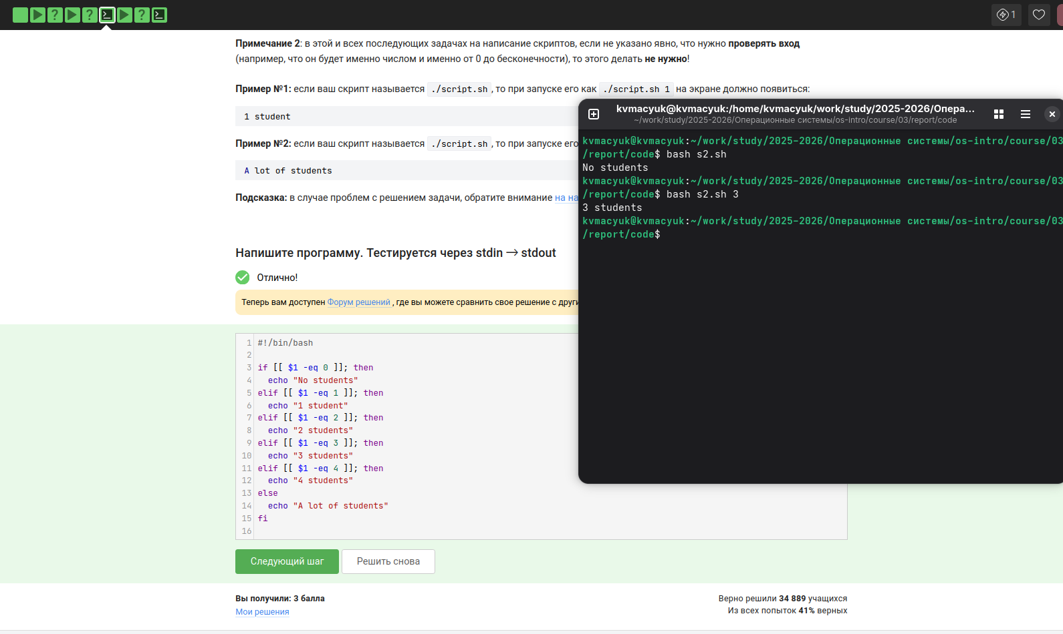
Рис. 12: Скрипт анализа количества студентов
Цикл for перебирает три элемента: «a,», «b,» и «c_d» (запятые входят в состав строк). Команда continue пропускает вывод «finish» для тех строк, которые лексикографически больше «c». Строка «c_d» больше «c», поэтому «finish» не выводится. Остальные две строки выводят и «start», и «finish». Итого «start» появится 5 раз, а «finish» — 4 раза (рис. 13).
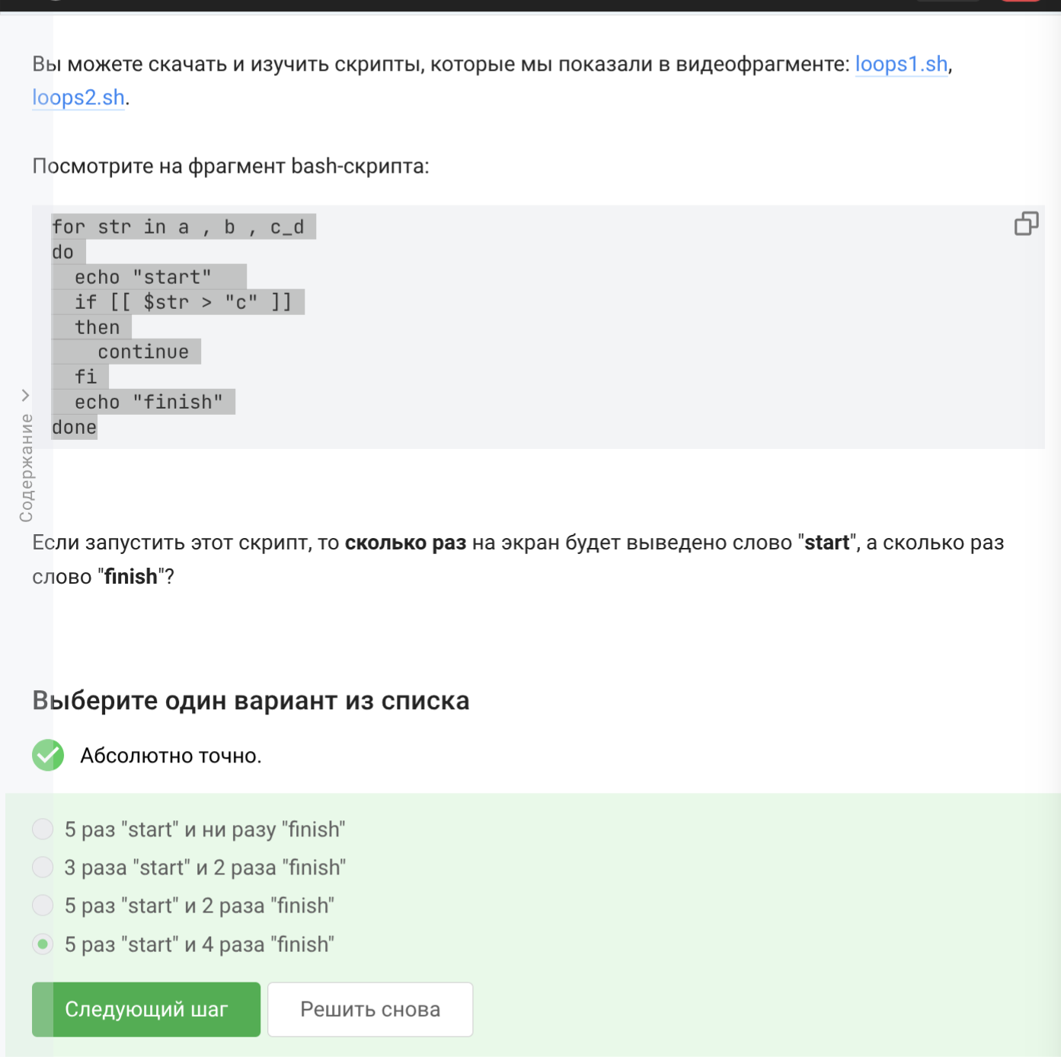
Рис. 13: Цикл for с командой continue
Скрипт в бесконечном цикле читает имя и возраст. Если имя пустое или возраст равен 0, выводится «bye» и цикл прерывается. Иначе проверяется возраст: если <=16 — группа «child», если <=25 — «youth», иначе «adult». После вывода сообщения цикл повторяется (рис. 14).
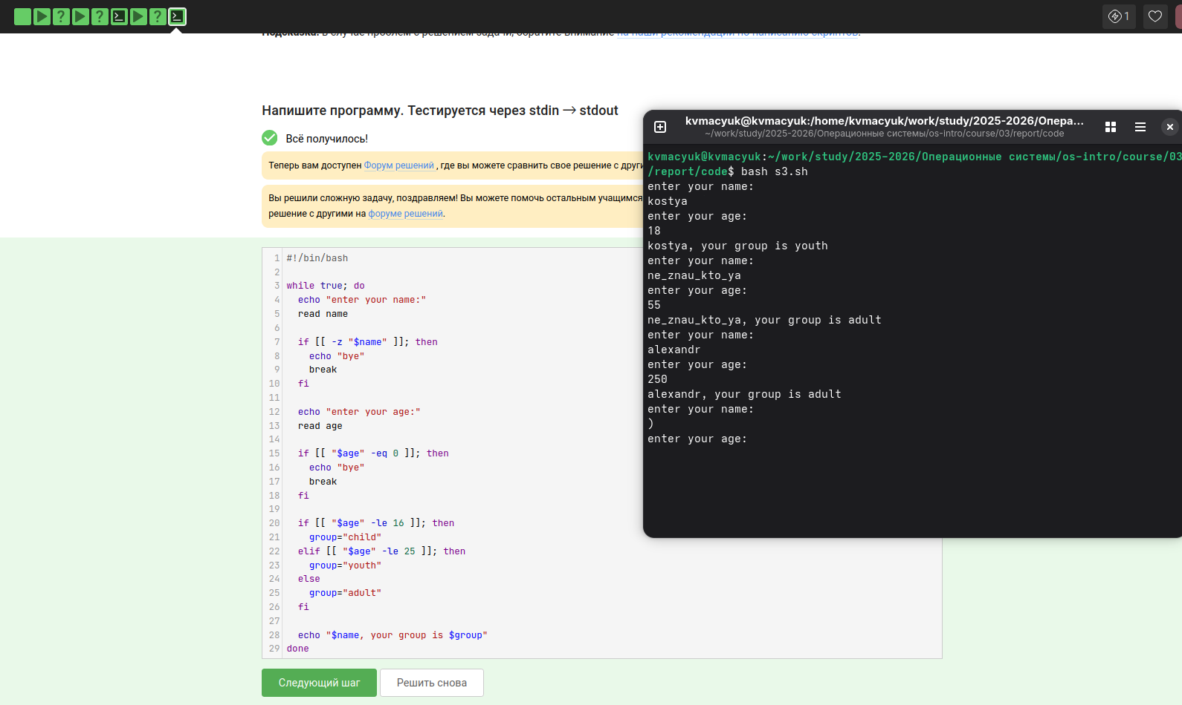
Рис. 14: Бесконечный цикл с чтением данных

3.4 Скрипты на bash: разное
Команда let выполняет арифметические операции (рис. 15).
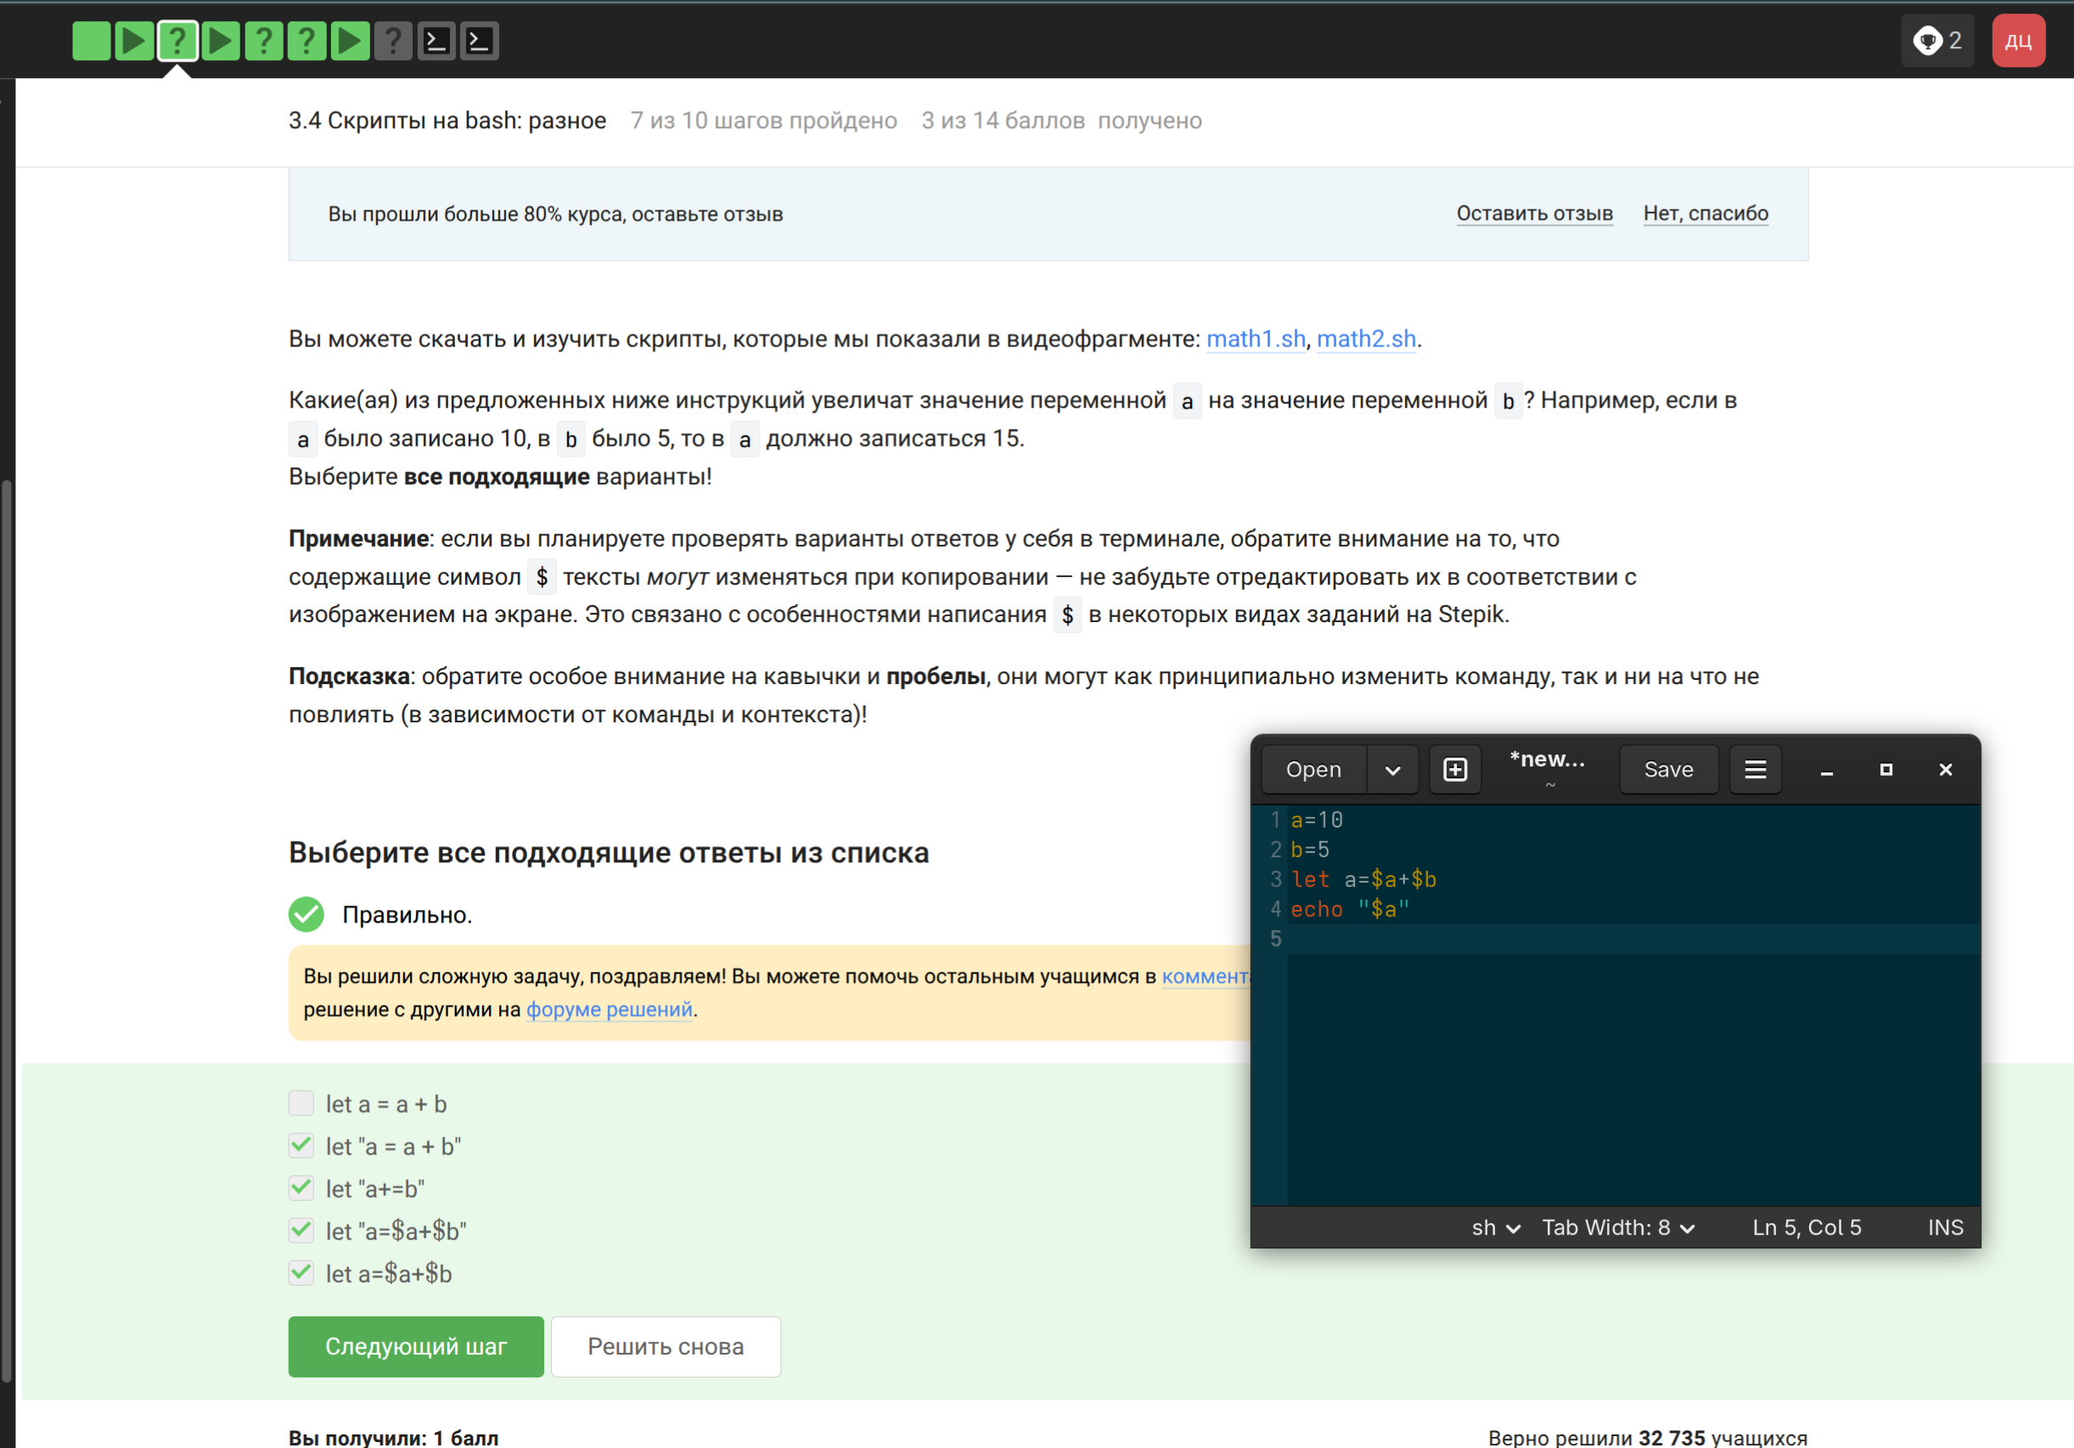
Рис. 15: Использование команды let
Обратные кавычки выполняют команду pwd, которая выводит текущий рабочий каталог. После cd /home/bi/ текущим становится /home/bi, поэтому echo выводит /home/bi (рис. 16).
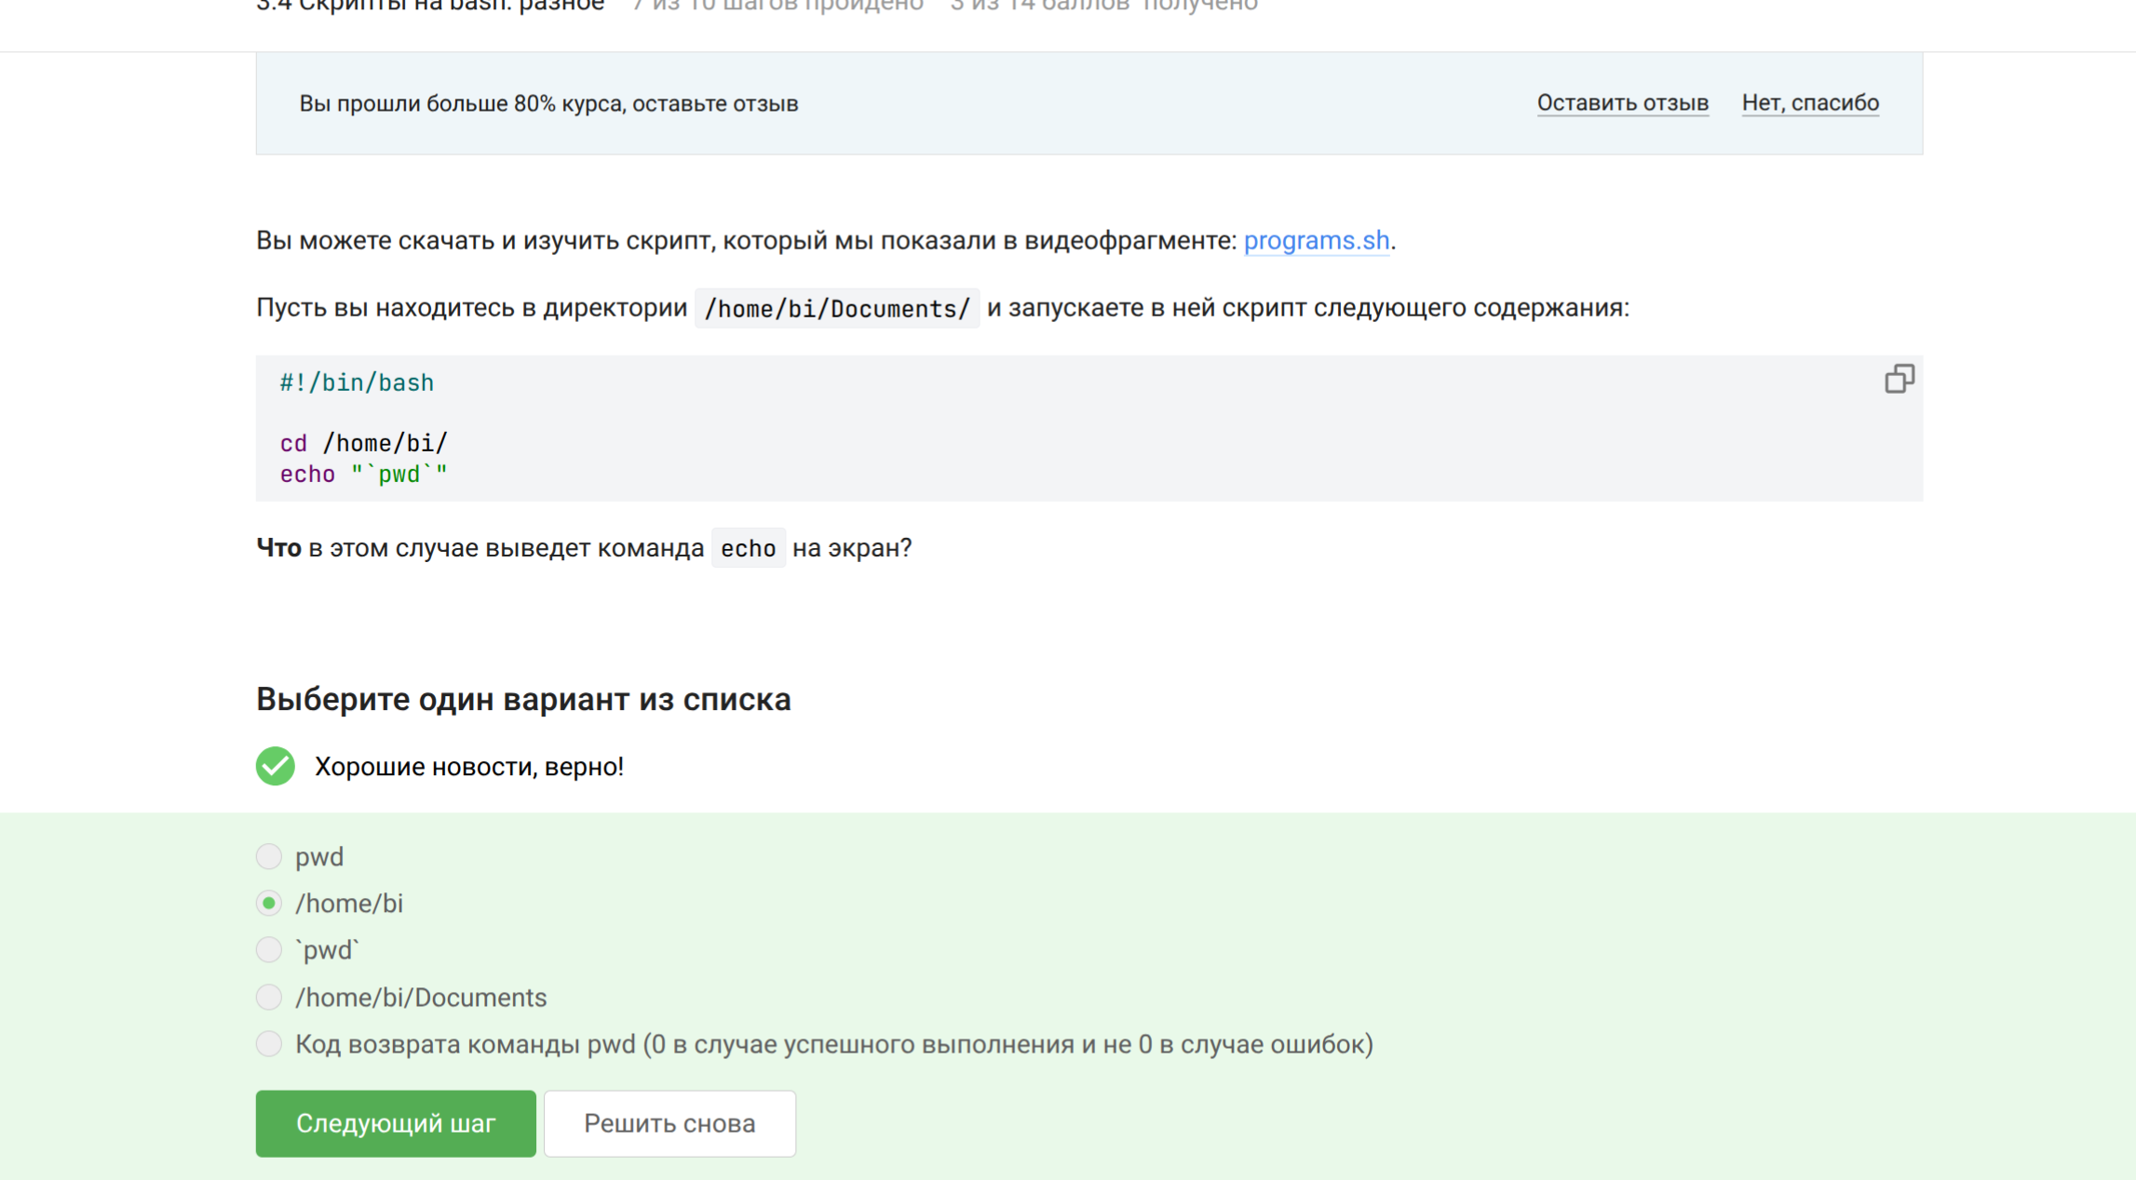
Рис. 16: Вывод текущего каталога через обратные кавычки
Чтобы проверить код возврата программы, её нужно запустить отдельно, а затем проверить переменную $? (например, if [[ $? -eq 0 ]]). Нельзя использовать if program, потому что подстановка команды подставляет её вывод, а не код возврата (рис. 17).
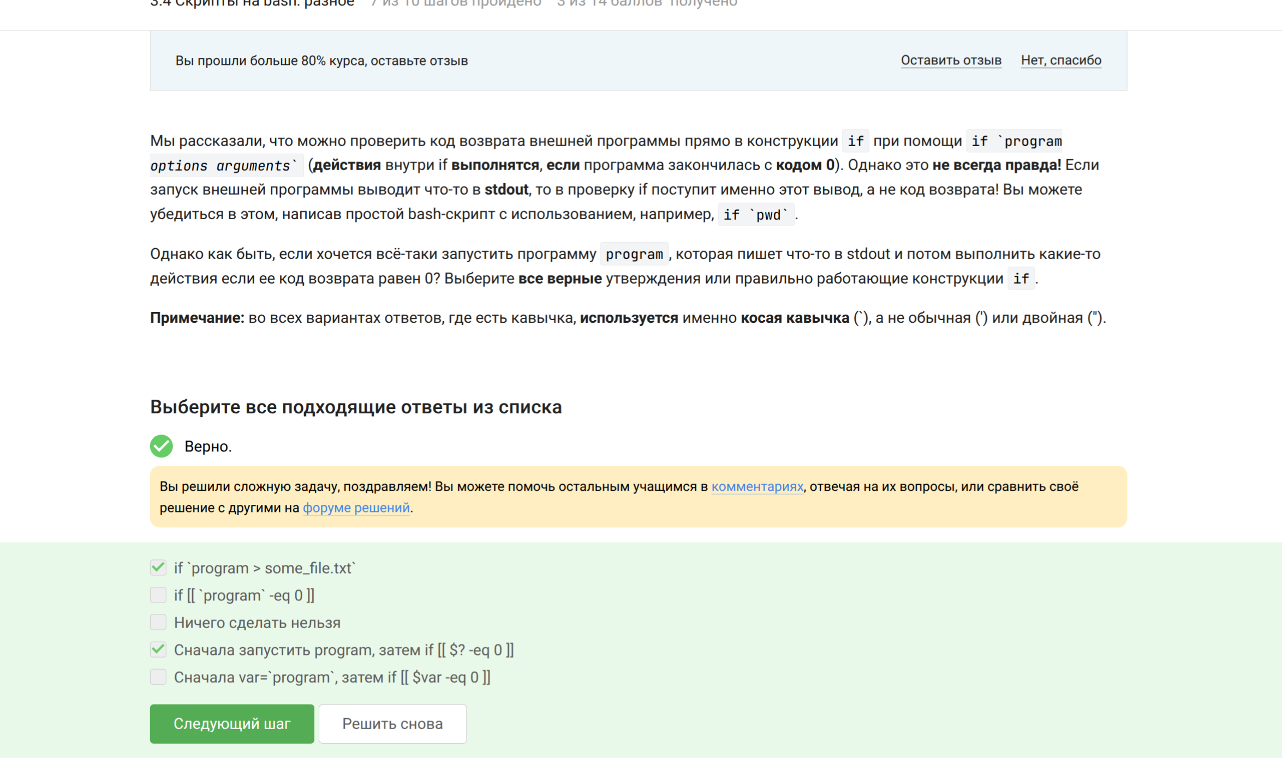
Рис. 17: Проверка кода возврата программы
В функции counter переменная c1 объявлена как local, поэтому её значение не сохраняется между вызовами — после десяти вызовов c1 остаётся пустой. Переменная c2 не локальная, она накапливает сумму: 2*(1+2+…+10)=110. Команда echo выводит «counters are and 110» (между are и and два пробела) (рис. 18).
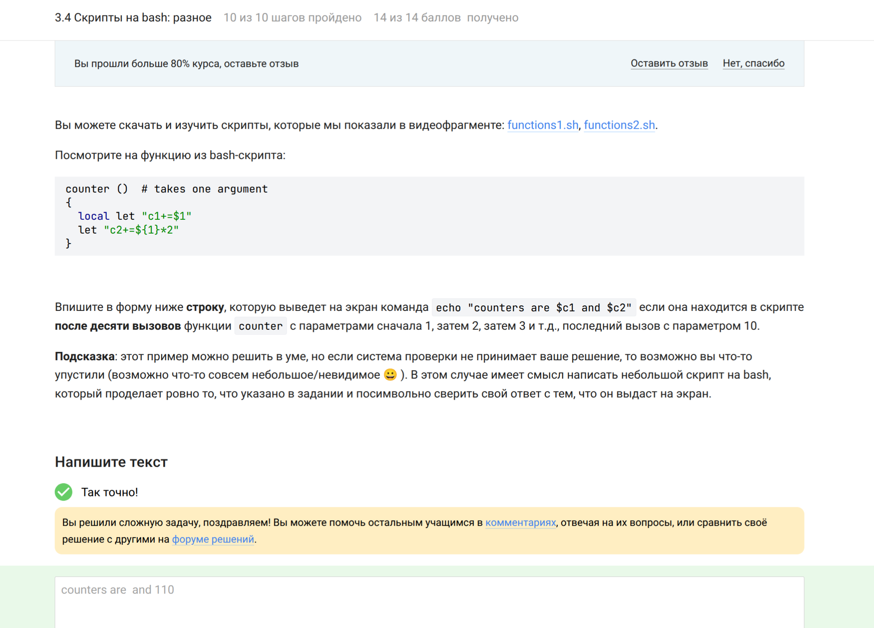
Рис. 18: Функция counter и области видимости переменных
Функция gcd реализует алгоритм Евклида через вычитание в цикле while. Пока M не равно N, из большего вычитается меньшее. После цикла выводится «GCD is ». Основная программа читает пары чисел через read -r numbers, затем с помощью set – $numbers разбивает строку на аргументы и вызывает gcd. При пустой строке выводится «bye» и выполнение прекращается (рис. 19).
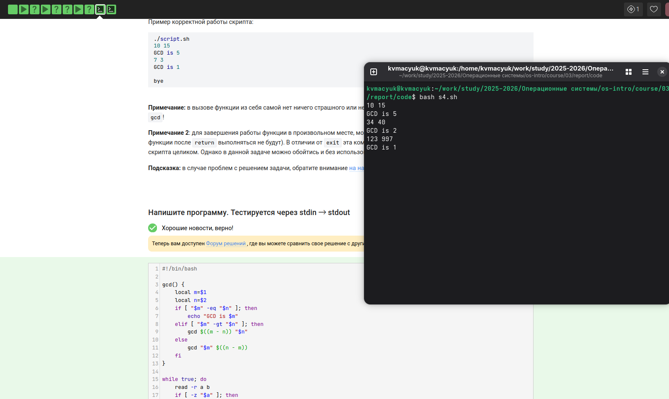
Рис. 19: Реализация алгоритма Евклида
Программа читает строки в цикле. Если введено «exit», выводится «bye» и цикл прерывается. Иначе пытается вычислить выражение через let r=((exp)). Если вычисление успешно, выводится результат, иначе выводится «ergor» и скрипт завершается (рис. 20).
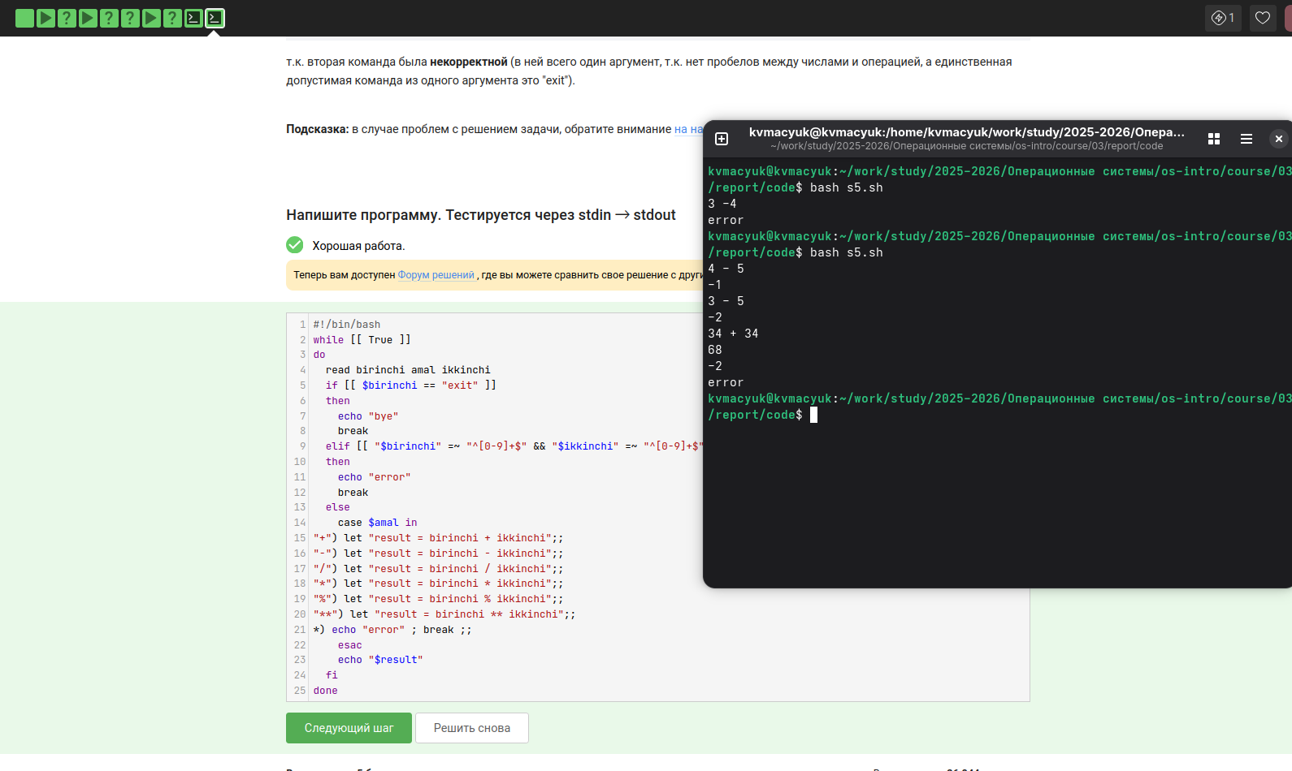
Рис. 20: Калькулятор с обработкой ошибок

3.5 Продвинутый поиск и редактирование
Опция -iname игнорирует регистр, поэтому найдутся все файлы, начинающиеся с «star» в любом регистре. Опция -name учитывает регистр. Команда find -iname «star*» найдёт все четыре файла, начинающихся на Star/STAR/star. Разница — все четыре. В списке ответов отмечены STARS.txt и Star_Wars.avi (рис. 21).
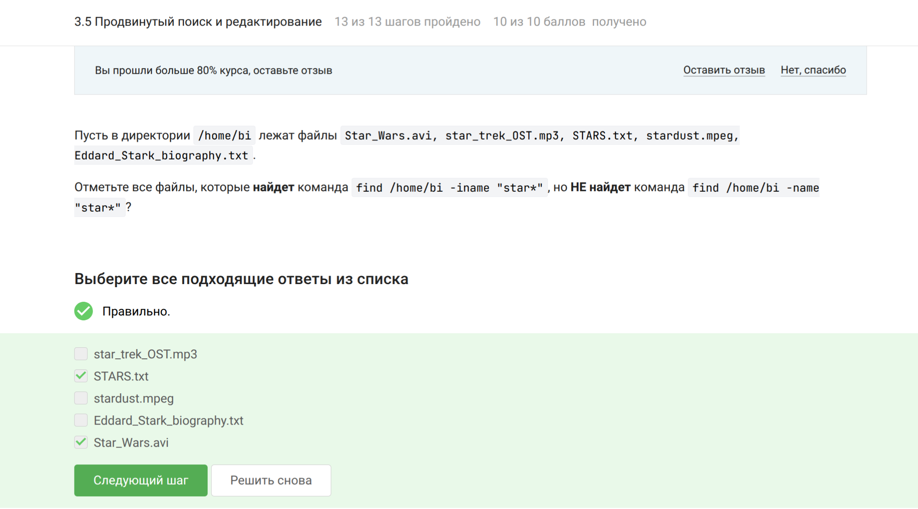
Рис. 21: Поиск файлов с игнорированием регистра
Опции -path и -name отличаются: -path сопоставляет весь путь, а -name только имя файла. Их замена иногда даёт одинаковый результат, например, когда файл находится в корне поиска. Утверждение «Если заменить -name на -path, результат поиска иногда может остаться таким же» верно (рис. 22).
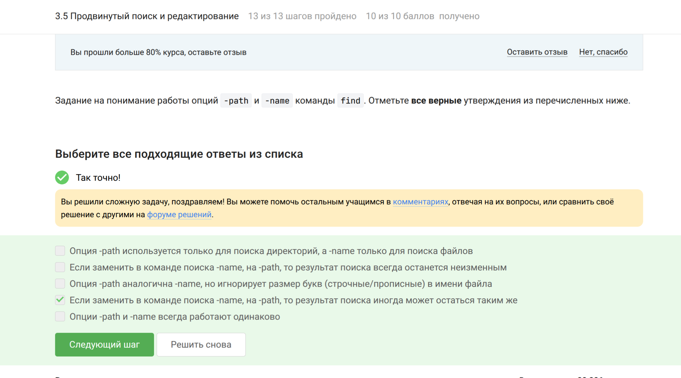
Рис. 22: Сравнение опций -path и -name
Во всех вариантах grep выводит одинаковое количество строк, потому что каждая строка файла содержит слово «word». Опции -A, -B, -C добавляют контекст, но так как в каждой строке есть искомое слово, то добавленные строки контекста — это те же самые строки, которые уже выводятся. В итоге все команды создадут файл results.txt одинакового размера (рис. 23).
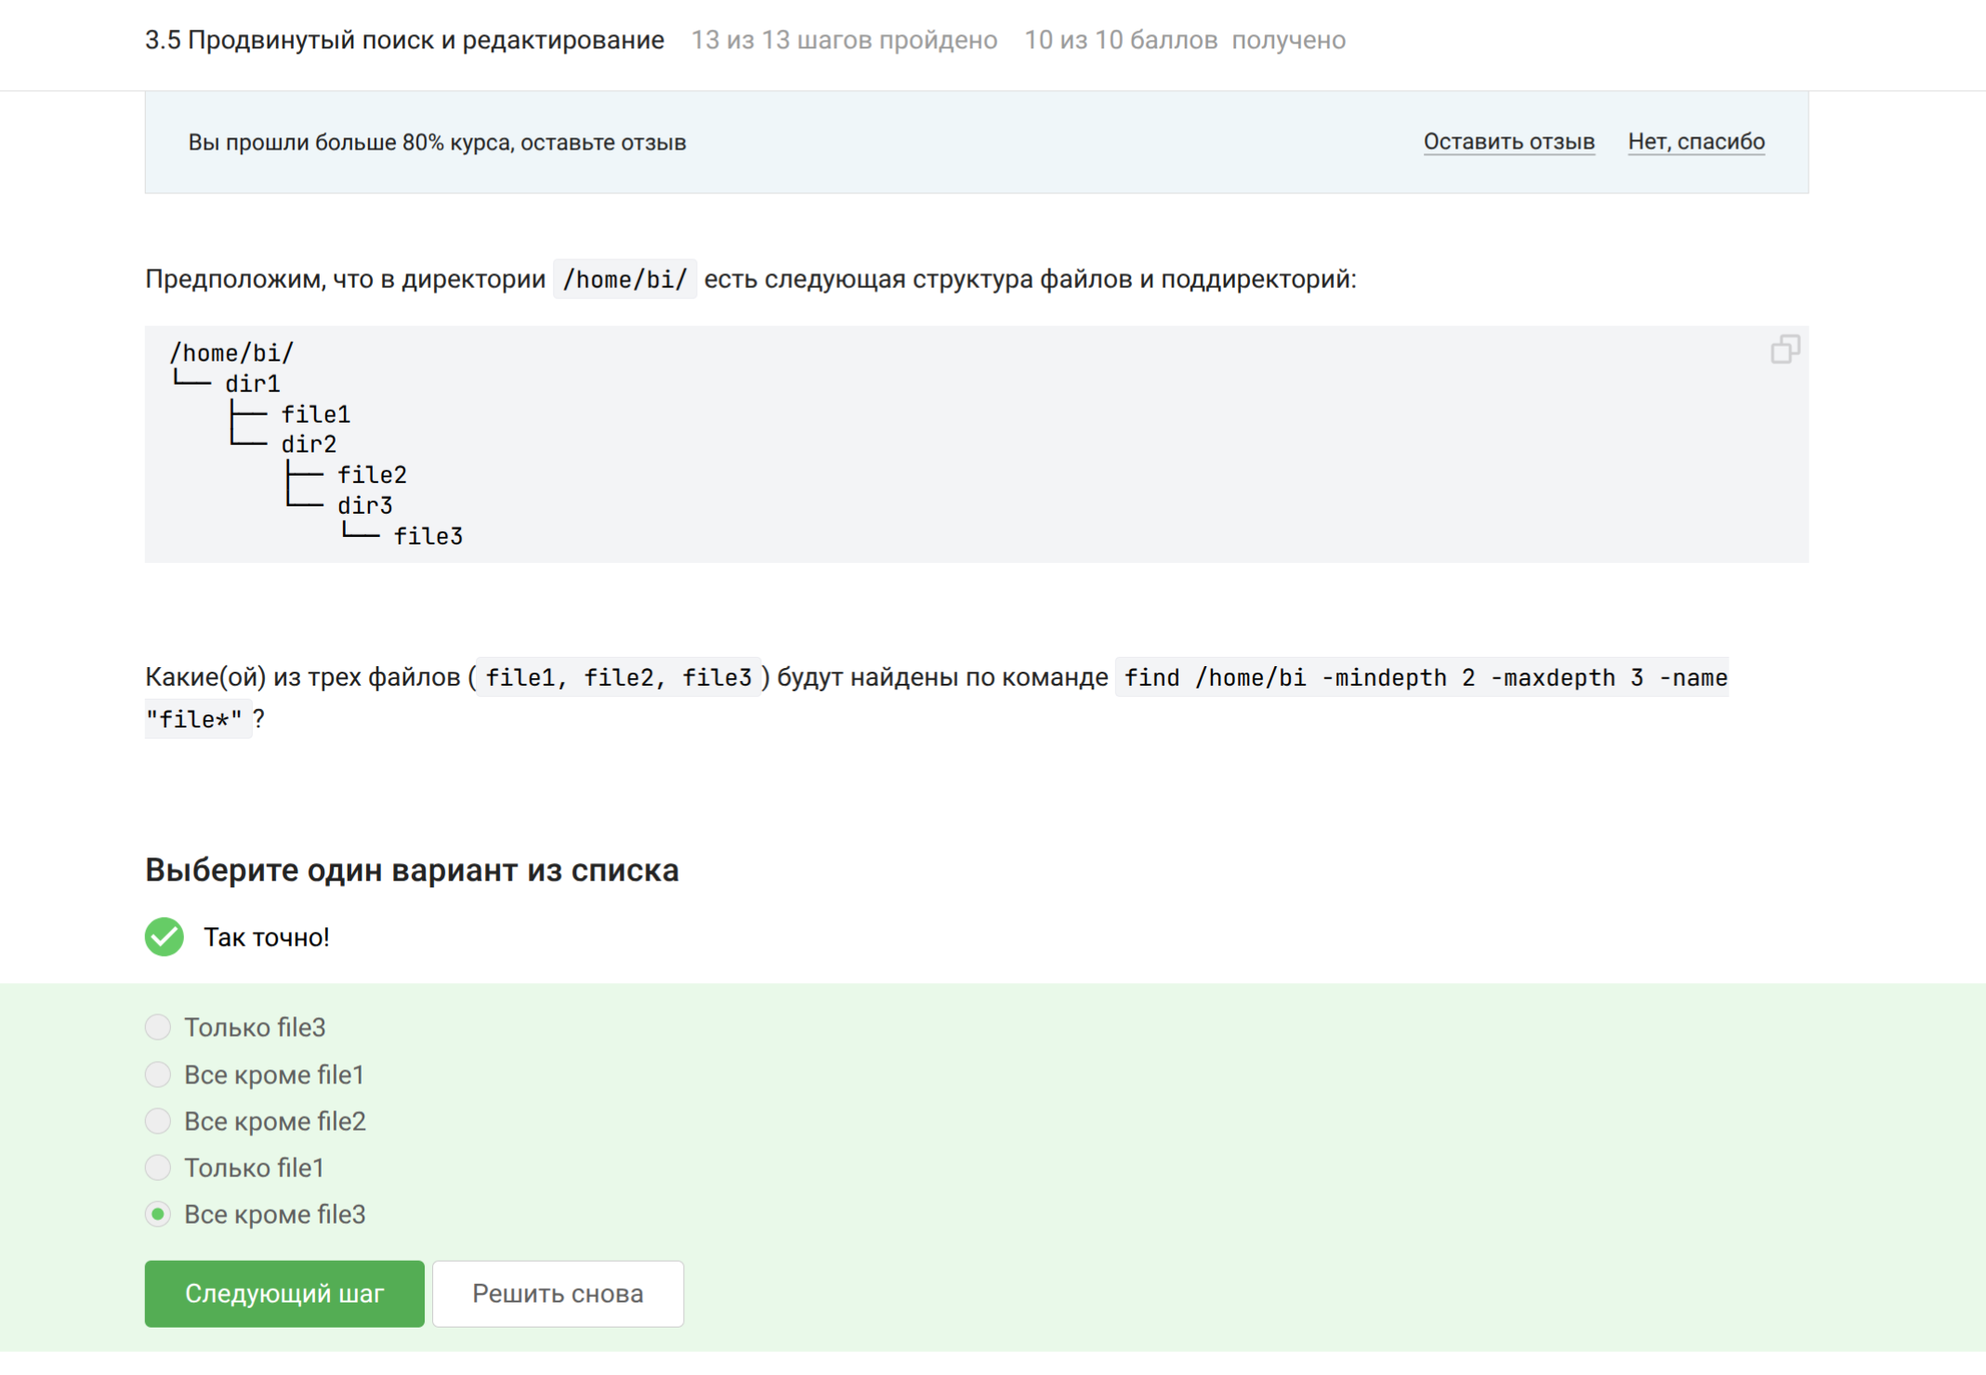
Рис. 23: Сравнение вывода grep с разными опциями
Регулярное выражение ищет строки, заканчивающиеся определённым образом (рис. 24).
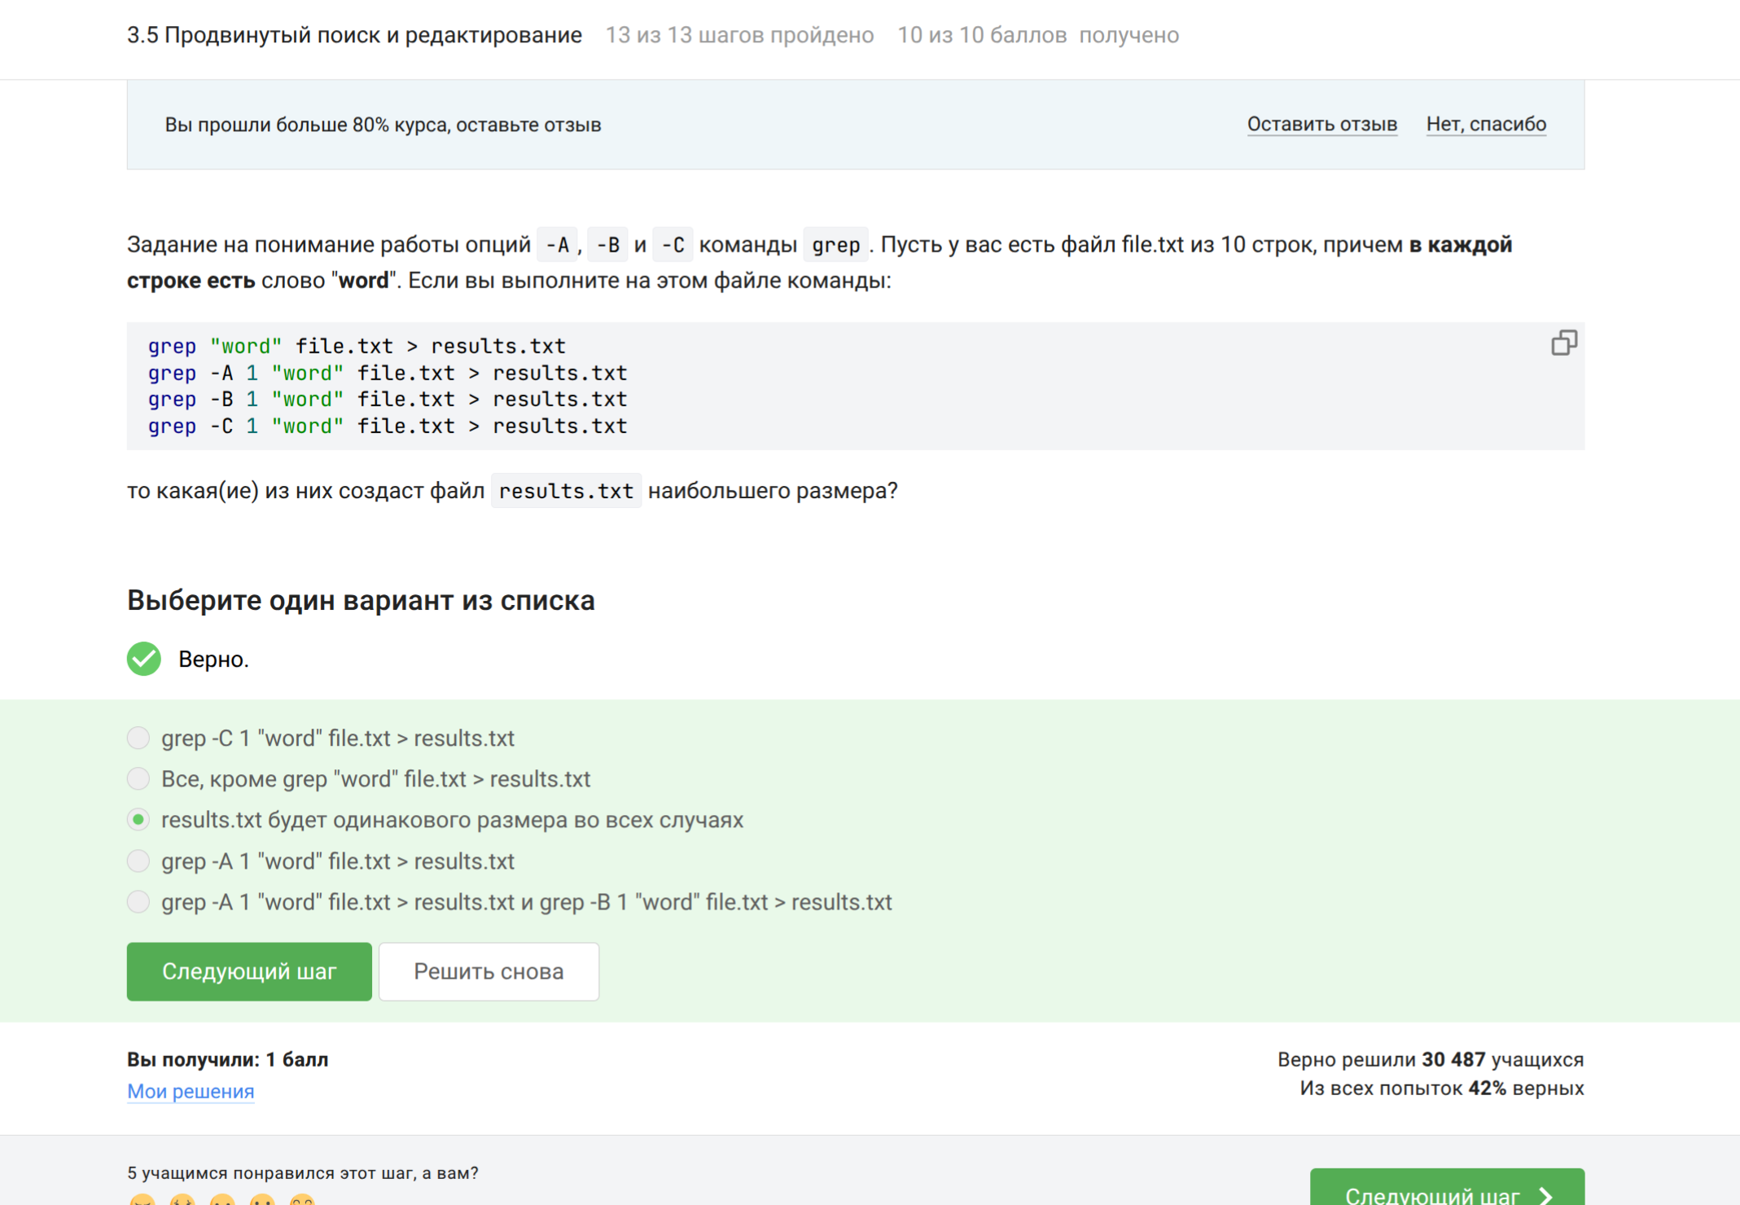
Рис. 24: Использование регулярных выражений
Без опции -n sed печатает каждую строку по умолчанию, а команда p печатает строку ещё раз. Строки, соответствующие шаблону [a-z]* (любая строка, содержащая хотя бы одну строчную букву), будут выведены дважды. Если строка не соответствует шаблону, она будет напечатана один раз (рис. 25).
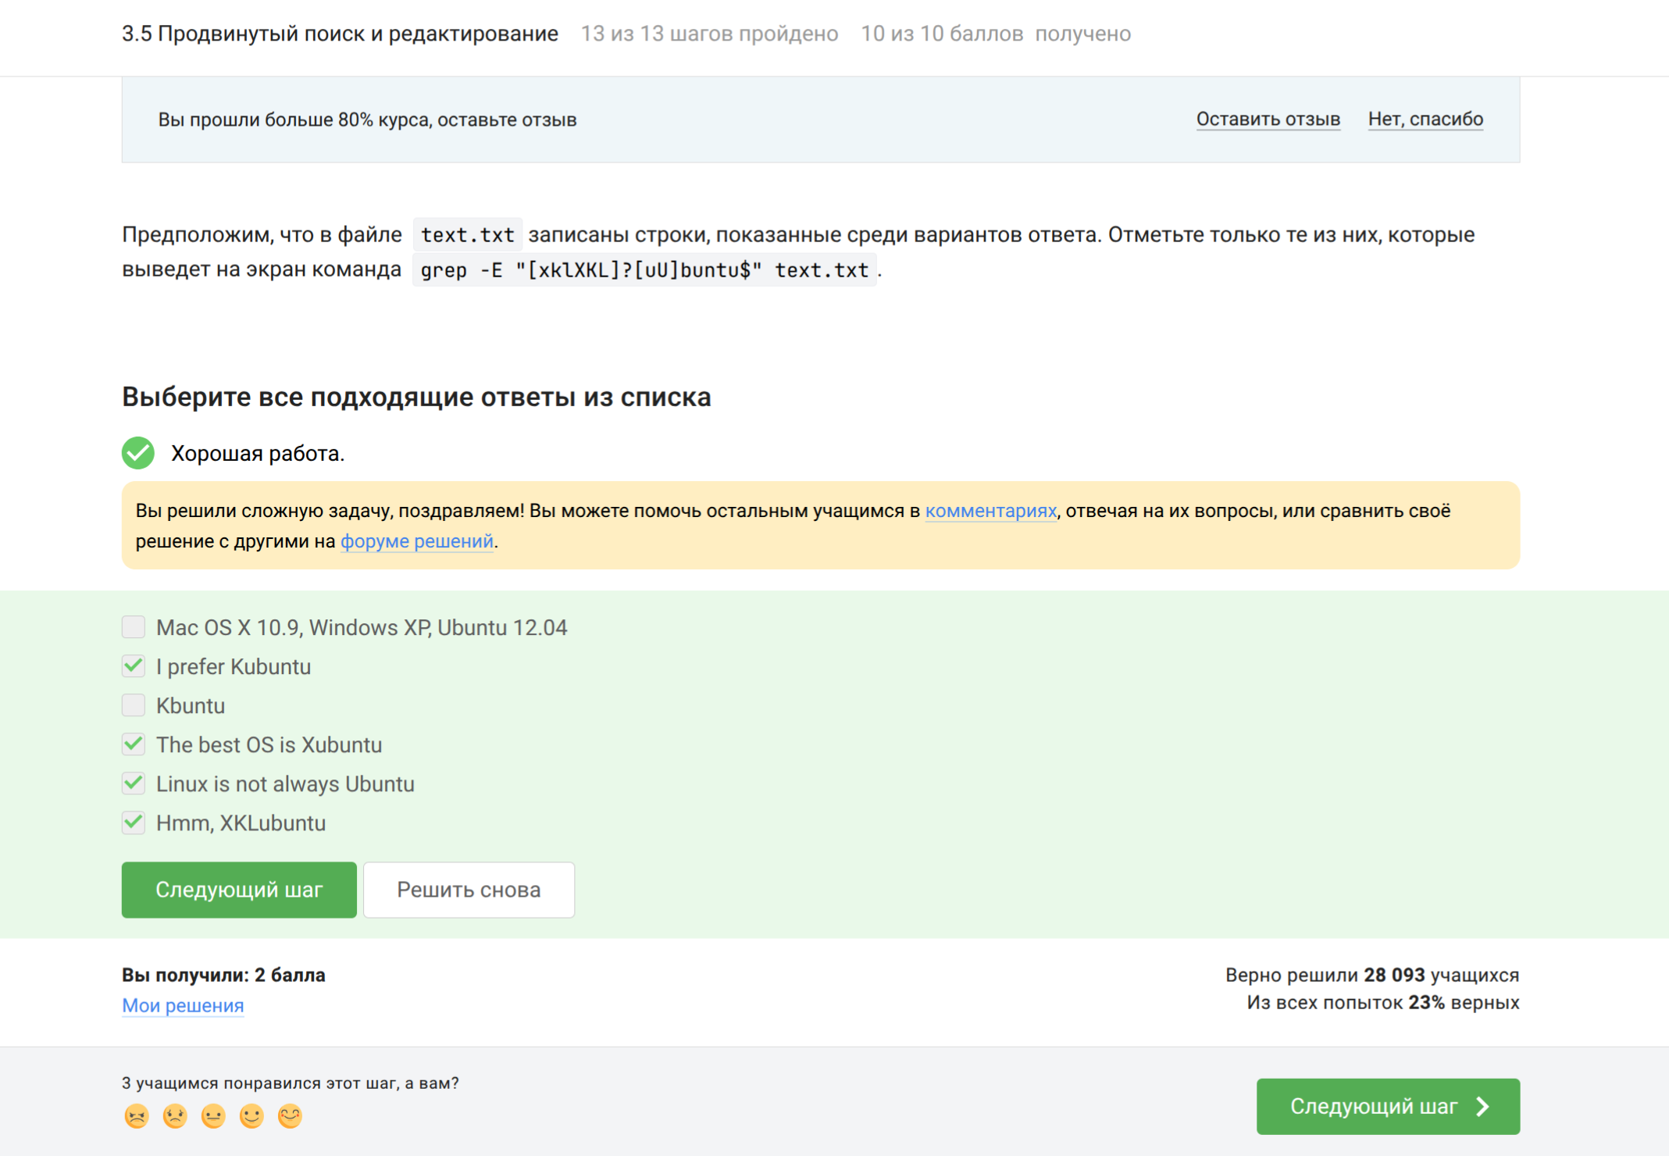
Рис. 25: Дублирование строк в sed
Инструкция sed „s/ [A-Z][A-Z]+ / abbreviation /g“ input.txt > edited.txt заменяет последовательности из двух и более заглавных букв, окружённые пробелами, на слово abbreviation. Пробелы до и после сохраняются (рис. 26).
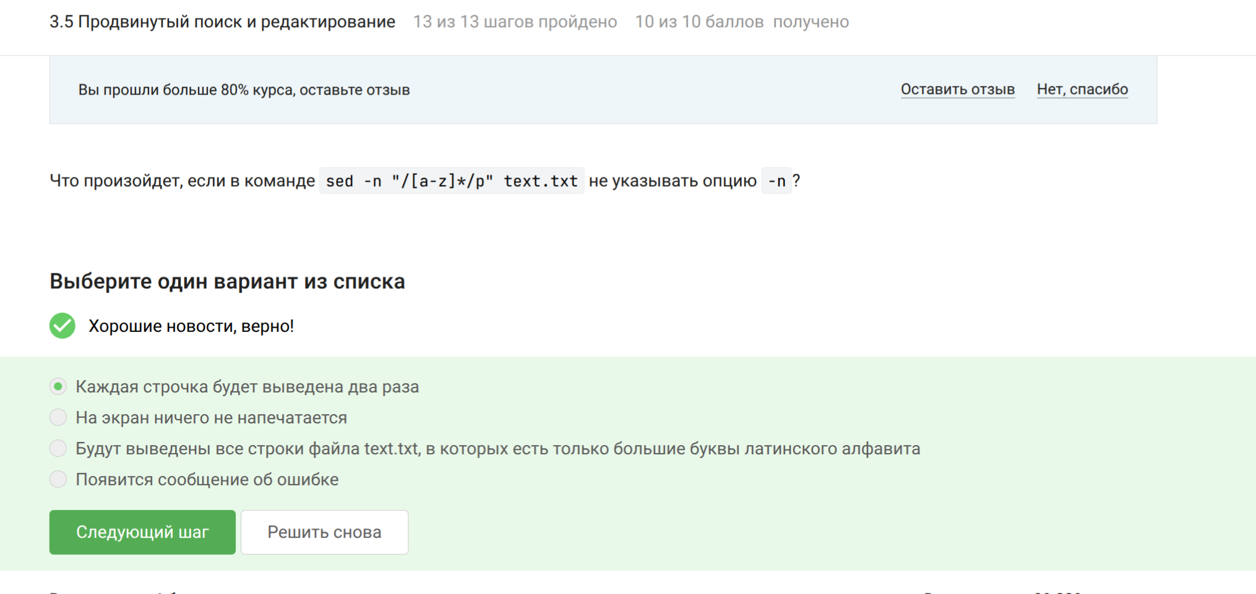
Рис. 26: Замена по шаблону в sed

3.6 Строим графики в gnuplot
Опция -p (–persist) при запуске gnuplot предотвращает закрытие окон с графиками после завершения работы программы (рис. 27).
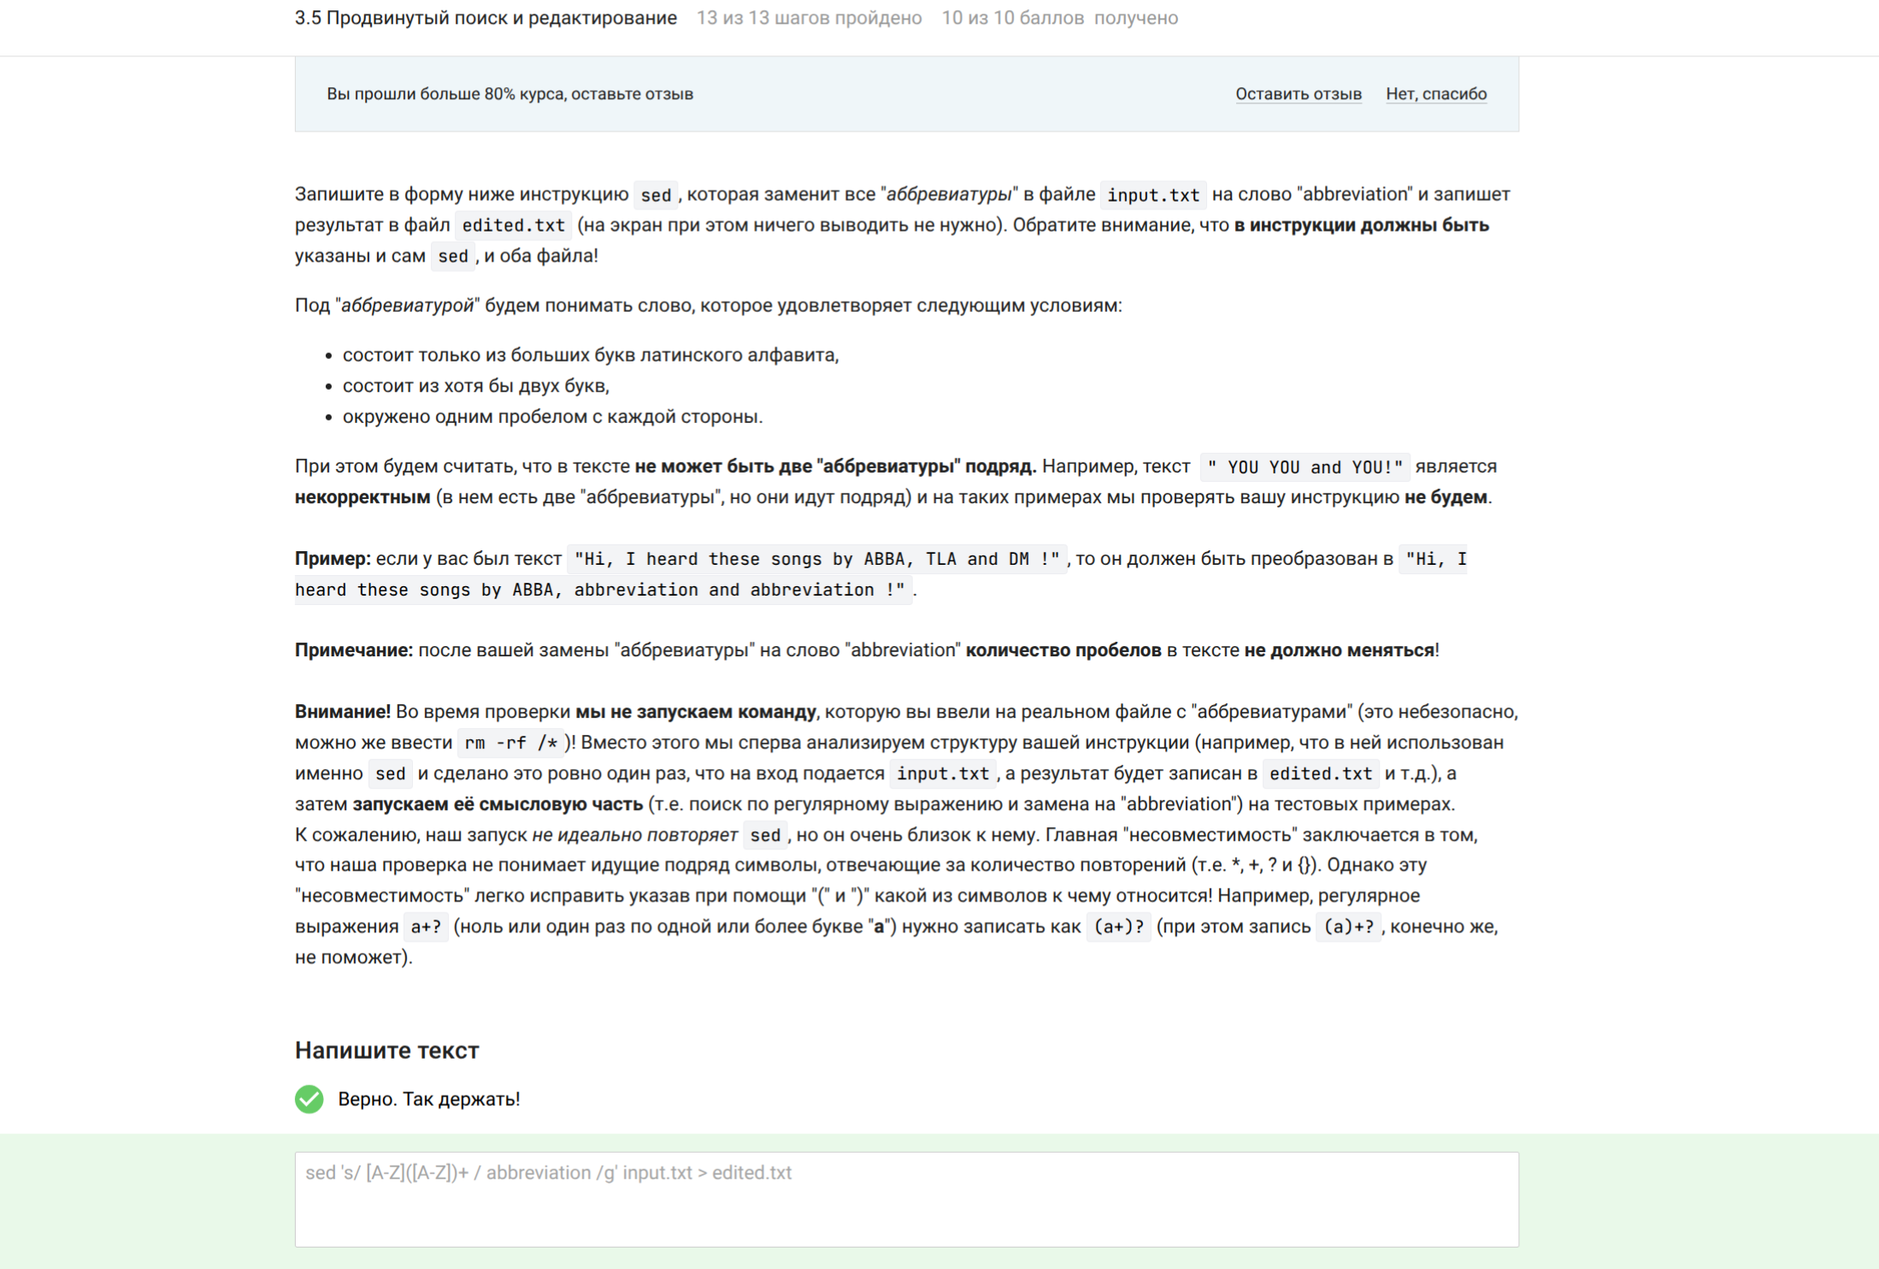
Рис. 27: Использование опции persist в gnuplot
При использовании set key autotitle columnhead и отсутствии заголовков в первой строке, gnuplot воспринимает первую строку как данные, а не как заголовок. Поэтому название ряда берётся из первого значения второго столбца (первая строка, второе поле). Всего точек будет нарисовано 9, потому что первая строка использована для названия и не отображается как точка (рис. 28).
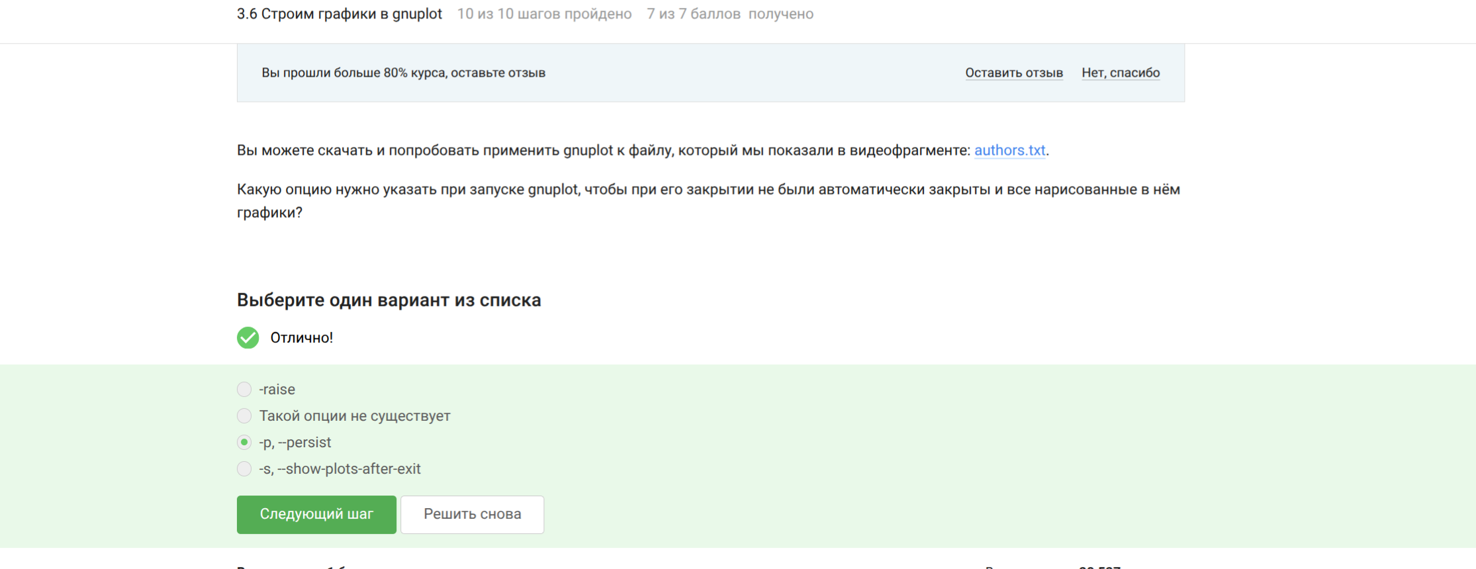
Рис. 28: Автоматическое определение заголовка в gnuplot
Команда set xtics создаёт пользовательские деления на оси X. Конкатенация строк: set xtics (‘point 1, value’.x1 x1, ‘point 2, value’.x2 x2, ‘point 3, value’.x3 x3) (рис. 29).
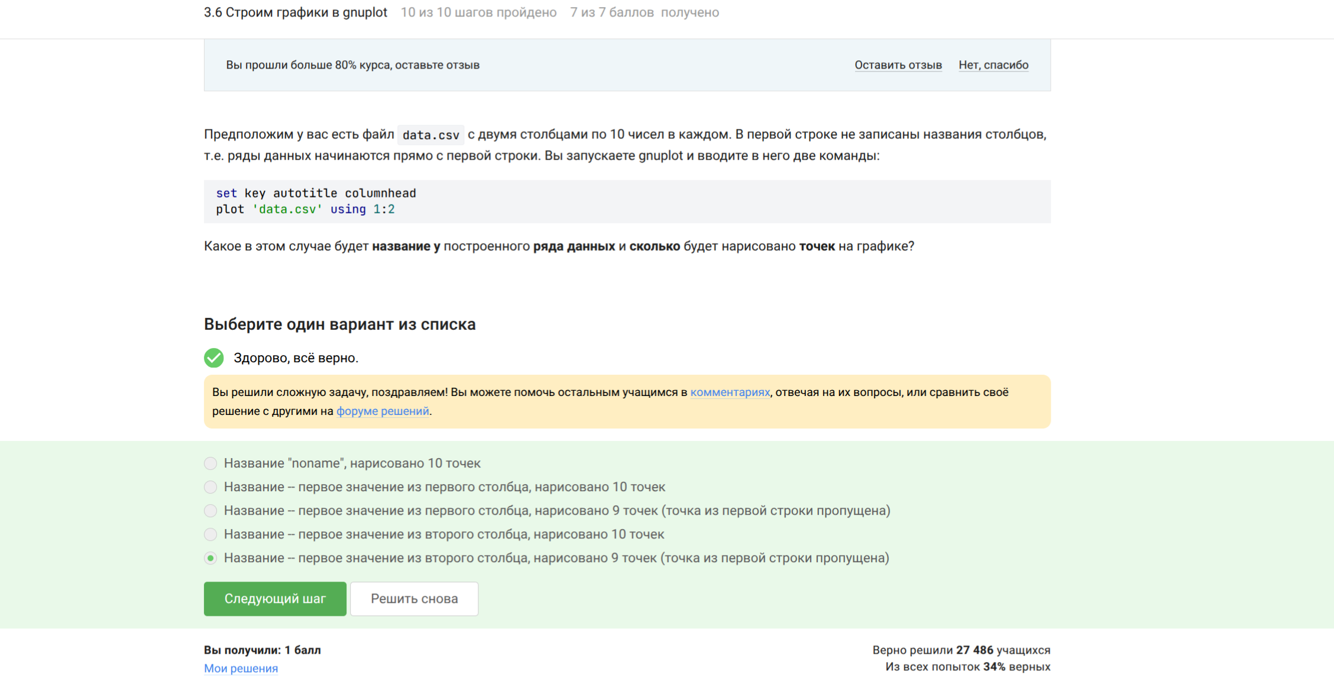
Рис. 29: Создание пользовательских делений на оси X
Для отражения графика относительно горизонтальной плоскости функция изменена на -x2-y2 (вместо x2+y2). Обратное вращение достигается изменением приращения угла: zrot=(zrot+350)%360 (350 эквивалентно -10). Ускорение в два раза — уменьшением паузы с 0.2 до 0.1 секунды (рис. 30).
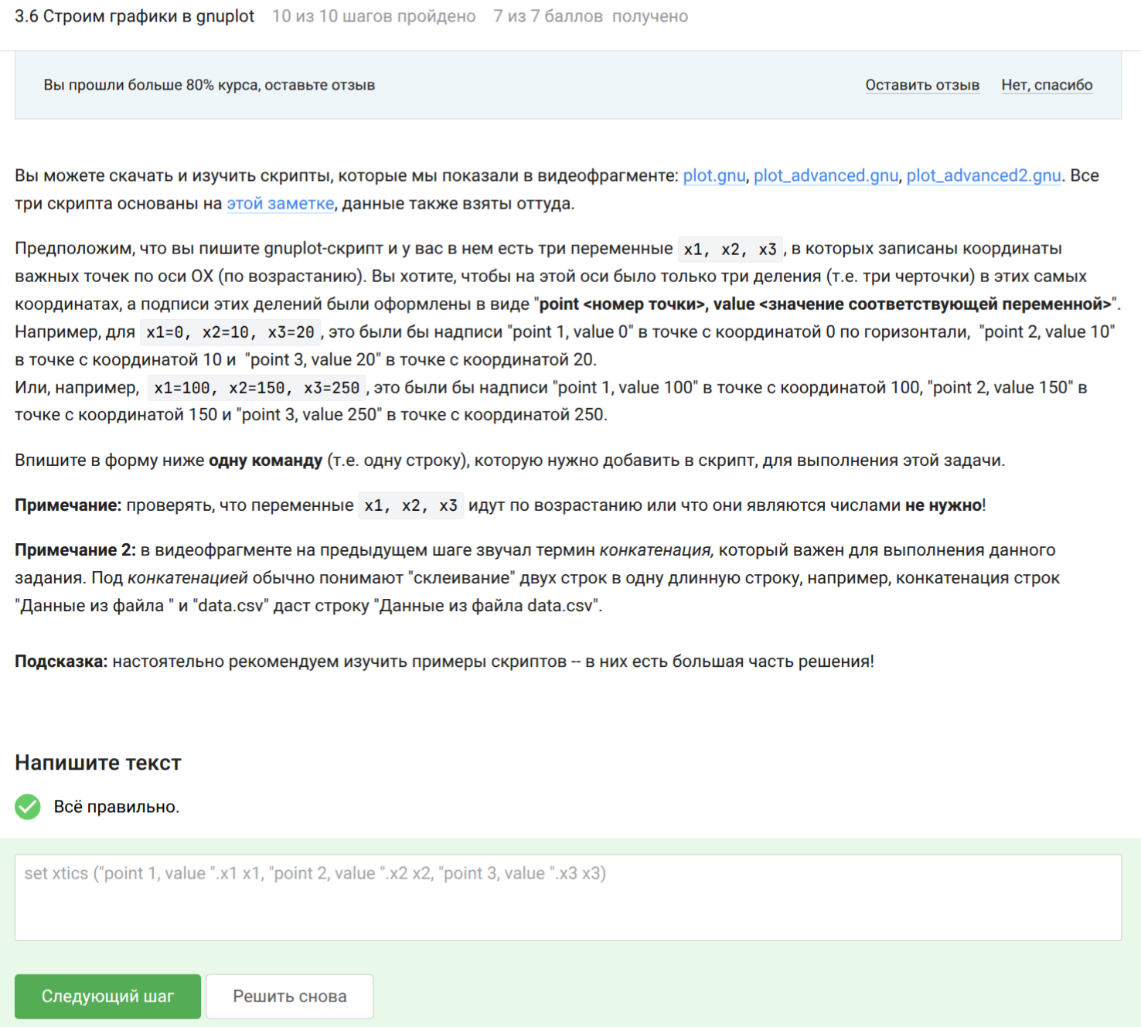
Рис. 30: Модификация анимации графика

3.7 Разное
Права rwxr-xr– соответствуют числовому значению 764. Правильные команды: chmod a+wx file.txt; chmod o-wx file.txt; chmod g-x file.txt; chmod ug+w file.txt; chmod u+x file.txt; chmod 764 file.txt; chmod u+wx file.txt; chmod g+w file.txt (рис. 31).
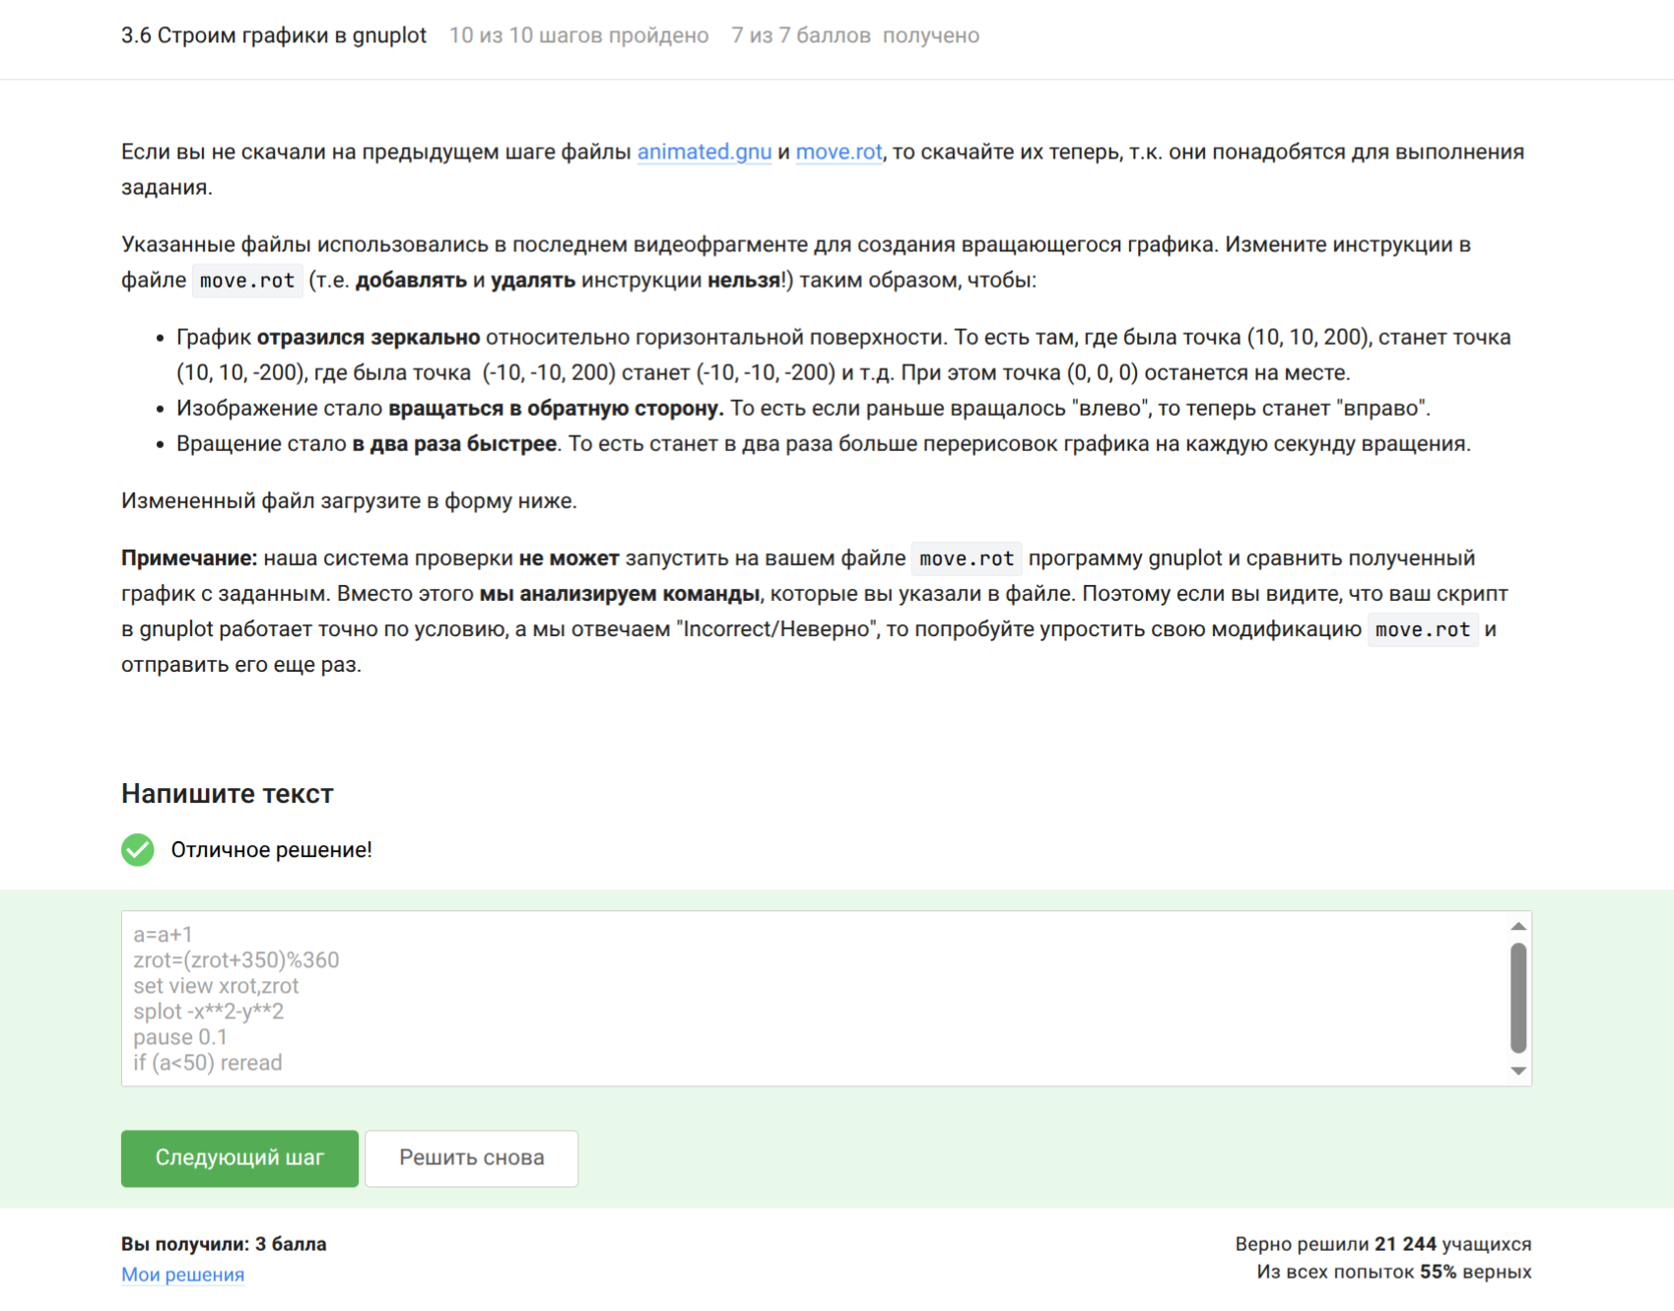
Рис. 31: Права доступа и числовое значение 764
Чтобы пользователь user из группы group мог создавать файлы в директории, нужно либо сменить владельца (sudo chown user dir или sudo chown user:group dir), либо добавить право записи для группы или всех с sudo: sudo chmod o+w dir или sudo chmod a+w dir. Просто chmod o+w без sudo не сработает, так как директория принадлежит root (рис. 32).
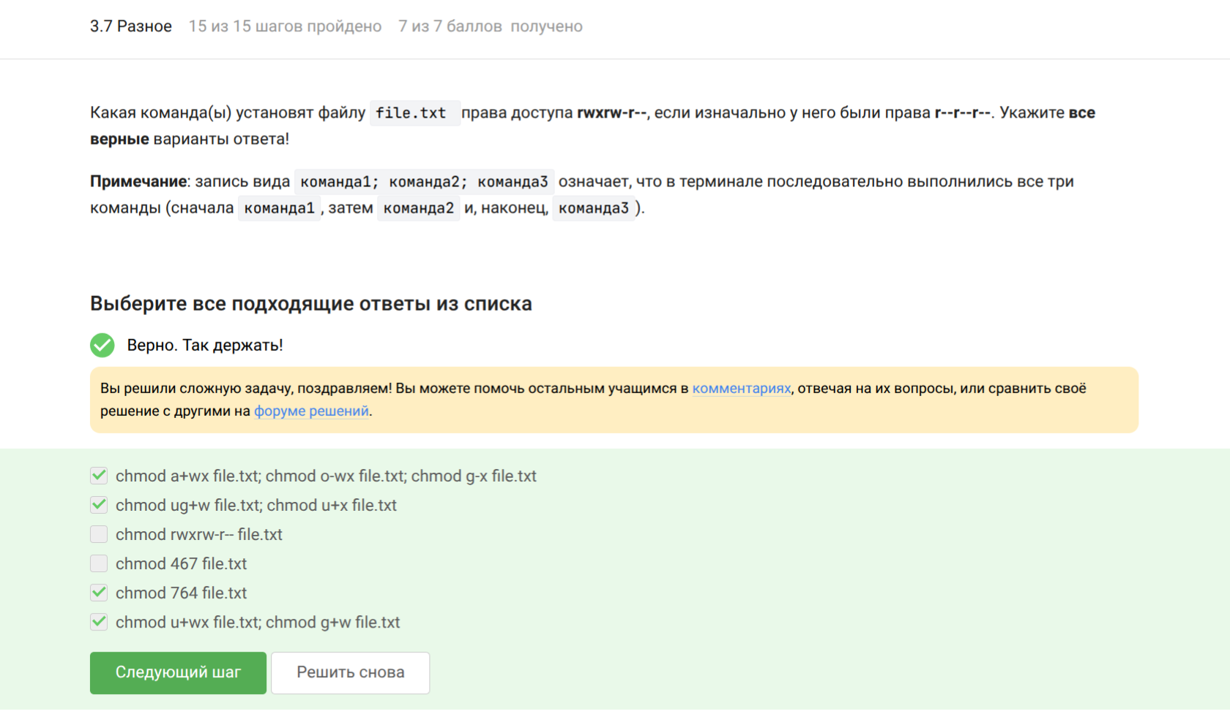
Рис. 32: Настройка прав для создания файлов в директории
Команда wc (word count) может подсчитать количество байт (опция -c), количество слов (-w) и количество символов (-m). Она не умеет считать предложения или отдельные буквы (рис. 33).
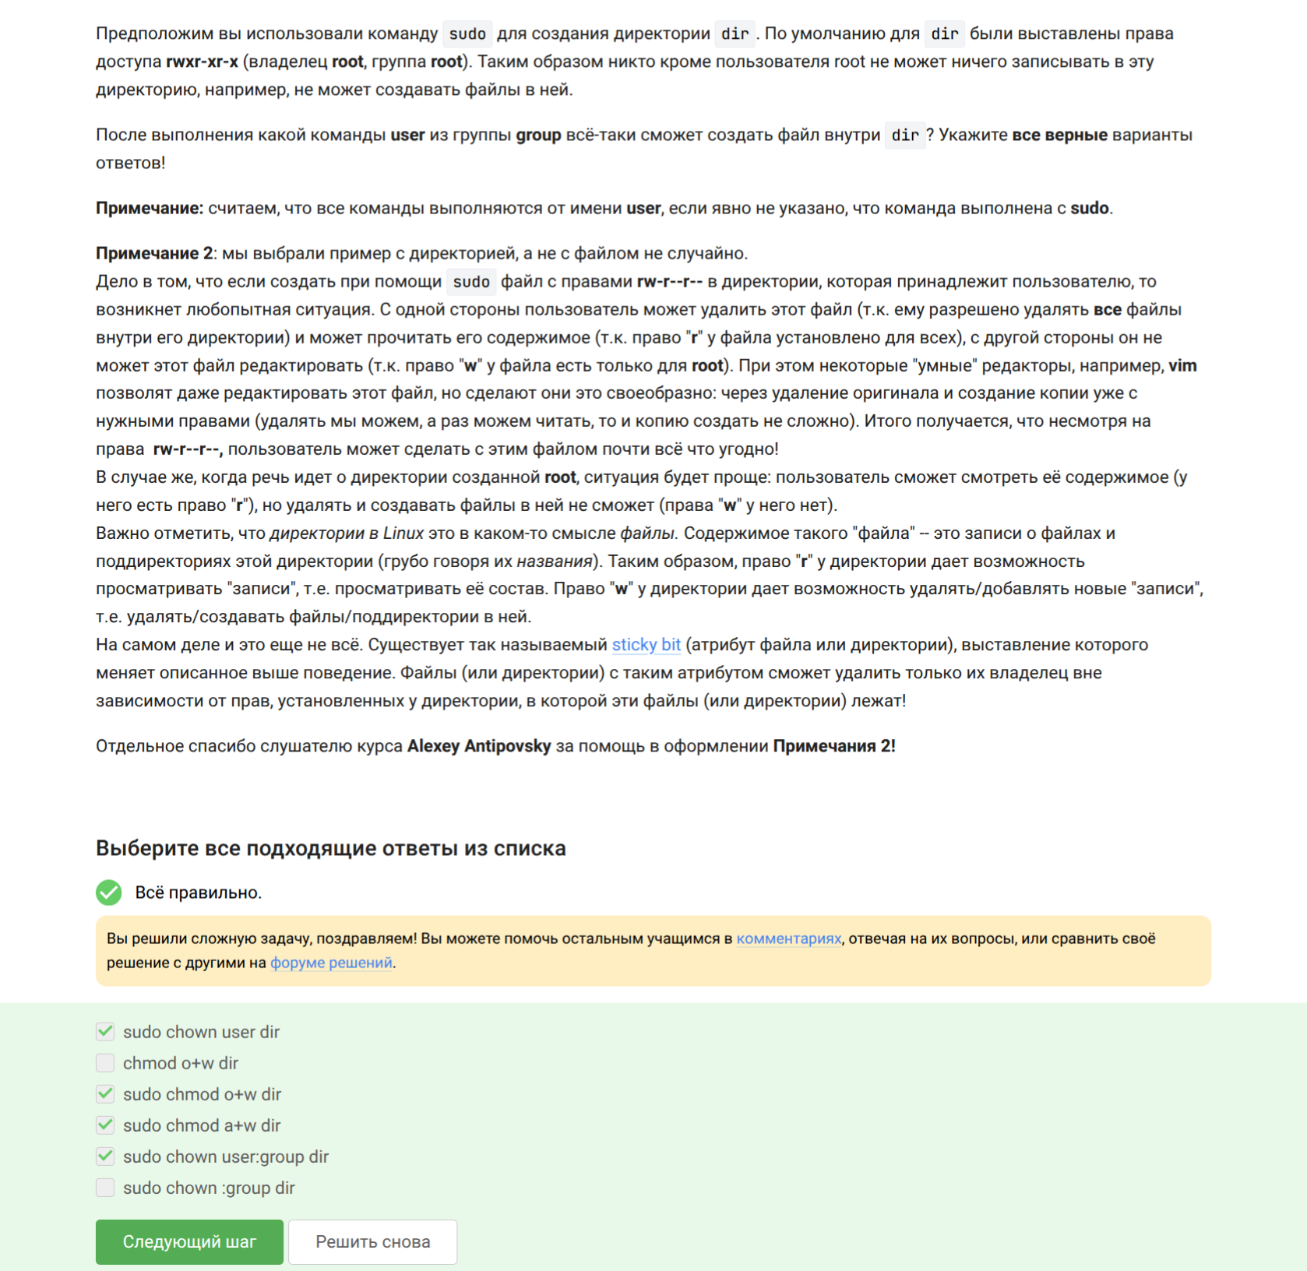
Рис. 33: Возможности команды wc
Команда du -sh (или du -h -s) выводит суммарный размер текущей директории (рис. 34).
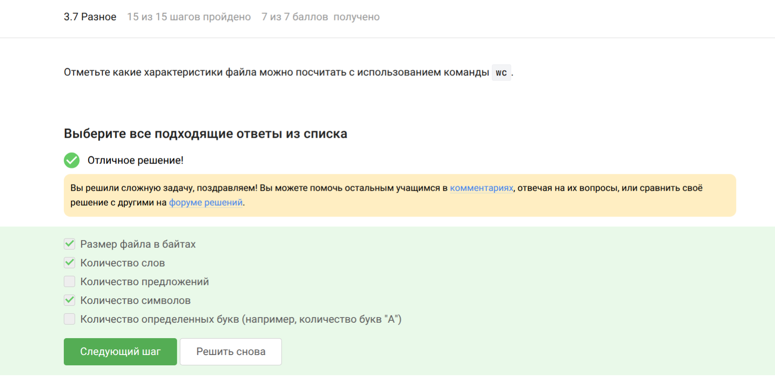
Рис. 34: Вывод размера директории командой du
Самая короткая команда для создания трёх поддиректорий — mkdir dir{1..3}. Фигурные скобки в bash генерируют последовательность: dir1, dir2, dir3 (рис. 35).
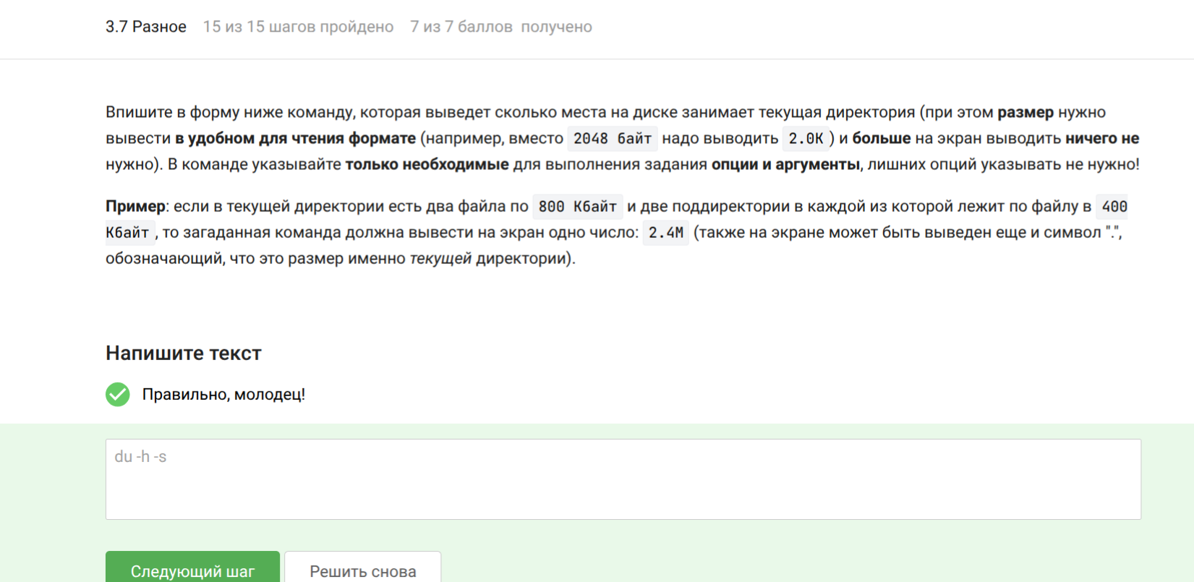
Рис. 35: Генерация директорий с помощью фигурных скобок

4 Выводы
Я прошел модуль 3 курса Stepik

Список литературы

